Fachvortrag
Wasser für alle – eine globale Herausforderung
Begleittext zur Power Point Präsentation

Herausgeber
Brot für die Welt – Evangelischer Entwicklungsdienst
Evangelisches Werk für Diakonie und Entwicklung e. V.
Postfach 40 1 64
10061 Berlin
Telefon: +49 30 65211 1189
E-Mail: service@brot-fuer-die-welt.de
Internet: www.brot-fuer-die-welt.de

Text Maike Gorsboth
Redaktion Andrea Müller-Frank, Regina Seitz, Thomas Sandner ( V. i. S. d. P.)

Berlin, Oktober 2017

Spendenkonto
Bank für Kirche und Diakonie
IBAN: DE10 1006 1006 0500 5005 00
BIC: GENODED1KDB

Einführung
Ohne Wasser gibt es kein Leben. Wasser, Ernährungssicherheit und Entwicklung sind untrennbar miteinander verbunden. Doch in vielen Regionen der Erde wird das Wasser knapp und 1,8 Milliarden Menschen weltweit verwenden weiterhin verunreinigtes Trinkwasser. Vor allem arme Familien und Kleinbauern trifft die globale Wasserkrise. Im Rahmen des Schwerpunktthemas „Wasser für alle“ zur 59. Aktion von Brot für die Welt bieten wir diese Präsentation an.

Basisinformationen für Fachvortrag oder Gemeindeveranstaltung
Die 36-seitige Foliensammlung und der vorliegende Begleittext zum Thema „Wasser für alle – eine globale Herausforderung“ richten sich an alle, die sich selbst und andere über die Wasserkrise informieren wollen sowie darüber, was wir tun können, um ihr zu begegnen und uns für einen sozial gerechten und ökologisch nachhaltigen Umgang mit dieser lebenswichtigen Ressource einzusetzen. Die Materialien sollen Ihnen dabei helfen, sich Ihren Interessen und Ihrem Publikum entsprechend einen eigenen Vortrag zusammenzustellen, sei es als Fachvortrag oder als Vortrag für ein eher heterogenes Publikum.

Tipps zur Verwendung der Folien als Baukastensystem
Sie haben die Wahl, welche der Folien Sie verwenden möchten. Als Anhaltspunkt und zur schnelleren Orientierung haben wir in der Folienübersicht (siehe nächste Seite) und im Begleittext 14 „Kernfolien“ kenntlich gemacht, die thematisch besonders wichtig sind und den Kern Ihrer Präsentation bilden können. Nicht vergessen: Die Folienüberschriften und den Inhalt Ihrer Präsentation (Folie 3) sollten Sie gegebenenfalls anpassen, abhängig von den Schwerpunkten, die Sie setzen, und von der Reihenfolge, in der Sie die Folien einsetzen.

Tipps zur Verwendung des Begleittextes
Im vorliegenden Begleittext finden Sie zu allen Folien Kernaussagen sowie vertiefende Hintergrundinformationen. Wollen Sie sich einen schnellen Überblick über das Thema verschaffen, empfiehlt es sich, die Kernaussagen aller Folien einmal durchzuschauen. Denken Sie bei der Auswahl der Folien und Inhalte bitte daran, dass ein Vortrag auf keinen Fall länger als 45 Minuten dauern und genügend Freiraum für Nachfragen und Diskussion lassen sollte.

Vertiefende Informationen zu aktuellen Wasserprojekten
Falls Sie in Ihrem Vortrag intensiver auf ein Wasserprojekt von Brot für die Welt eingehen möchten, bietet es sich an, eine Kombination der vorliegenden Folien mit einer der Präsentationen zu den drei aktuellen Wasserprojekten zu erstellen, die auf den Folien 24 bis 26 jeweils nur kurz vorgestellt werden.
- Kenia Ausführliche Projektinformation mit Flyer, Power Point Präsentation, Reportagen, Interviews und Landesinformationen unter www.brot-fuer-die-welt.de/projekte/kenia-wasser. Eine Fotoserie, mit der Sie eine Ausstellung zu diesem Projekt organisieren können, finden Sie im Shop, wenn Sie in der Suchleiste „Fotoserie Kenia“ eingeben. Ein Film sowie eine Multimediareportage (ab 1.12.2017) stehen zu diesem Projekt ebenfalls zur Verfügung.
- Vietnam Ausführliche Projektinformation mit Flyer, Power Point Präsentation, Reportagen, Interviews und Landesinformationen unter www.brot-fuer-die-welt.de/projekte/vietnam-trinkwasser. Eine Fotoserie, mit der Sie eine Ausstellung zu diesem Projekt organisieren können, finden Sie ab 1.9. im Shop, wenn Sie in der Suchleiste „Fotoserie Vietnam“ eingeben.
- Peru Ausführliche Projektinformation mit Flyer, Power Point Präsentation, Reportagen, Interviews und Landesinformationen unter www.brot-fuer-die-welt.de/projekte/peru-bewaesserung . Eine Fotoserie, mit der Sie eine Ausstellung zu diesem Projekt organisieren können, finden Sie im Shop, wenn Sie in der Suchleiste „Fotoserie Peru“ eingeben.

Weitere Materialien zum Thema Wasser
Weitere Materialien zum Thema Wasser, u. a. den Wasser Report „Die Welt im Wasserstress“, den Aufruf zur 59. Aktion, Gemeindebriefvorlagen, Materialien für Kinder oder zur Gestaltung von Gottesdiensten sowie einen Erklärfilm (ab Dez. 2017), finden Sie auf der Website von Brot für die Welt unter:
www.brot-fuer-die-welt.de/themen/wasser/ sowie www.brot-fuer-die-welt.de/gemeinden/

Folienübersicht
Die Kernfolien sind zur Orientierung grau hervorgehoben.

Nr. | Abschnitt | Titel
 | Titel | Wasser für alle – eine globale Herausforderung
 | Einführung | Wasser ist Leben, Jahreslosung 2018
 | Einführung | Inhalt der Präsentation
 | Globale Wasserkrise | Der blaue Planet: Genug Wasser für alle?
 | Globale Wasserkrise | Zugang zu Trinkwasser und Toiletten
 | Globale Wasserkrise | Trinkwasser und Toiletten: Noch viel zu tun
 | Globale Wasserkrise | Milliarden leiden unter Wasserknappheit
 | Globale Wasserkrise | Klimawandel: Dürren und Fluten nehmen zu
 | Globale Wasserkrise | Steigender Wasserverbrauch: Kein Ende in Sicht
 | Globale Wasserkrise | Wasserverschmutzung
 | Globale Wasserkrise | Gewaltsame Konflikte um Wasser nehmen zu
 | Globale Wasserkrise | Ungleicher Zugang zu Wasser und Toiletten
 | Unser Wasserfußabdruck | Wir „essen“ mehr Wasser als wir trinken
 | Unser Wasserfußabdruck | Virtuelles Wasser – Beispiel Baumwolle
 | Unser Wasserfußabdruck | Deutschlands Wasserimporte durch Agrarprodukte
 | Last der Landwirtschaft | Inhalt - Übergangsfolie
 | Last der Landwirtschaft | Landwirtschaft als Wasserver(sch)wender
 | Last der Landwirtschaft | Grundwasser: Alarmierende Übernutzung
 | Last der Landwirtschaft | Brasilien: Die Zerstörung des Cerrado
 | Last der Landwirtschaft | Landgrabbing ist meist Water grabbing
 | Last der Landwirtschaft | Landgrabbing: Wo wird investiert?
 | Last der Landwirtschaft | Kleinbauern, Fischer, Hirten unter Druck
 | Was tun? | Inhalt - Übergangsfolie
 | Was tun? | Wasserprojekt Kenia: Auf Fels gebaut
 | Was tun? | Wasserprojekt Vietnam: Eine saubere Lösung
 | Was tun? | Wasserprojekt Peru: Die Regenmacher
 | Was tun? | Erträge steigern, Rechte sichern
 | Was tun? | Das Menschenrecht auf Wasser und Nahrung
 | Was tun? | Wasser nachhaltig nutzen und gerecht verteilen
 | Was tun? | Die Ziele für nachhaltige Entwicklung  SDG 6: Das Wasserziel
 | Was tun? | Die Ziele für nachhaltige Entwicklung  SDG 6: Unterziele
 | Was tun? | Was kann jede und jeder einzelne tun?
 | Was tun? | „Blue Community“-Initiative: Wasser als Gemeingut
 | Was tun? | Ökumenischer Rat der Kirchen als Blue Community
 | Schlussfolie | Vielen Dank!
 | Schlussfolie | Impressum

Anhang: Literaturverzeichnis
Folie 1 - Kernfolie
Wasser für alle – eine globale Herausforderung

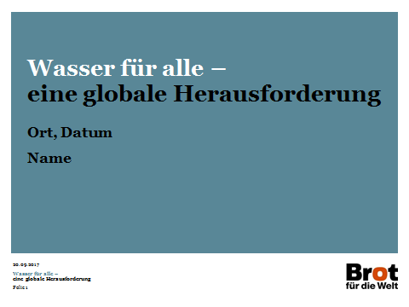
Vervollständigen Sie auf dem Deckblatt bitte folgende Informationen:
- Ort / Datum des Vortrags
- Name des Referierenden

Folie 2 – Optionale Folie
Wasser ist Leben, Jahreslosung 2018

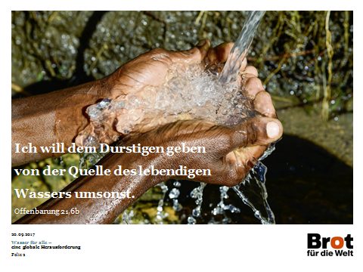

Kernaussagen
- Der Zugang zu sauberem Trinkwasser ist für jede und jeden von uns überlebenswichtig. Auch Ernährungssicherheit und Wasserverfügbarkeit hängen eng miteinander zusammen, weil Wasser unverzichtbar ist für die Produktion unserer Nahrung.
- Oft nicht sichtbar versteckt sich Wasser in allen Gütern, die wir nutzen und konsumieren: Es wird verwendet, um Nahrung anzubauen, Energie zu produzieren oder Rohstoffe zu gewinnen, für die Verarbeitung von Waren, in Reinigungs- und Kühlprozessen und für den Warentransport.
- Mit Blick auf schwindende Quellen und Flüsse in vielen Erdregionen müssen wir Wege finden, das Wasser für das Überleben von Mensch und Schöpfung zu bewahren.
- Bewegtes, frisches und nicht abgestandenes Wasser wird in der Bibel „lebendiges“ Wasser genannt. Als Christinnen und Christen begreifen wir Wasser als Geschenk Gottes, das allen Menschen zur Verfügung steht. Daher haben alle Menschen das Recht, ihre elementaren Bedürfnisse nach Wasser unentgeltlich zu stillen, getreu der Verheißung in Offenbarung 21,6 (Jahreslosung 2018): „Ich will dem Durstigen geben von der Quelle des lebendigen Wassers umsonst.“

Hintergrund
Der Zugang zu sauberem Trinkwasser ist für jede und jeden von uns lebensnotwendig und durch nichts zu ersetzen: Ohne Wasser zu trinken, kann man kaum drei Tage überleben. Verschmutztes Trinkwasser macht krank. Eine der Haupttodesursachen von Kindern in Entwicklungsländern ist Durchfall, der durch verunreinigtes Trinkwasser verursacht wurde (siehe hierzu auch Folien 5 und 6).
Wasser ist auch die Grundlage unserer Nahrung: Pflanzen und Tiere benötigen Wasser, um zu wachsen und zu leben. Unsere gesamte Ernährung basiert darauf, dass Pflanzen durch ausreichend Regenwasser und Bewässerung wachsen können, Fische in sauberem Wasser gedeihen und Nutztiere Wasser aufnehmen können. Wasser und Ernährungssicherheit sind daher untrennbar miteinander verbunden.

Über Trinkwasser und Nahrung hinaus ist Wasser essentiell. In allem, was wir kaufen, in allen Dingen, die wir verwenden, steckt Wasser, das auf die eine oder andere Weise in die Herstellung fließt: Wasser, das verwendet wird, um Energie zu produzieren. Wasser, das verwendet und verschmutzt wird bei der Gewinnung von Rohstoffen. Wasser, das für die Verarbeitung und Transport von Waren oder auch in Reinigungs- und Kühlprozessen verwendet wird.
Wasser ist Leben - das spiegelt sich im christlichen Schöpfungsmythos (Gen. 1,1) und in den Geschichten und Ritualen aller Weltreligionen wider. Wassergeschichten finden sich überall in der Bibel. Dabei begegnet uns Wasser sowohl als Leben spendendes als auch als zerstörerisches, als verbindendes und entzweiendes Element. Beispiele hierfür sind die Sintflut, die Begegnung von Jesus und der Samariterin am Jakobsbrunnen (Joh. 4), der Konflikt um Wasserstellen zwischen Isaak und den Philistern (Gen. 26,12ff).

Bewegtes, frisches und nicht abgestandenes Wasser wird in der Bibel „lebendiges“ Wasser genannt. Als Christinnen und Christen begreifen wir Wasser als Geschenk Gottes, das allen Menschen zur Verfügung steht. Daher haben alle Menschen das Recht, ihre elementaren Bedürfnisse nach Wasser unentgeltlich zu stillen, getreu der Verheißung in Offenbarung 21,6 (Jahreslosung 2018): „Ich will dem Durstigen geben von der Quelle des lebendigen Wassers umsonst.“

Wasser ist Grundlage allen Lebens. Wo wir Quellen versiegen lassen und Wasser übernutzen oder verschmutzen, graben wir nicht uns selbst, sondern Pflanzen, Tieren und ganzen Ökosystemen wortwörtlich das Wasser ab.

Heute gilt genauso wie in früheren Zeiten: Wasser ist der Schlüssel für Ernährungssicherheit, für ein Leben in Würde, für wirtschaftliche Entwicklung - und damit für eine bessere Zukunft. Der Zugang zu Wasserquellen und die Bewahrung intakter Wasserkreisläufe sind Voraussetzung für die Gesundheit und Entwicklung der gesamten Menschheit.
Folie 3 – Kernfolie
Inhalt der Präsentation

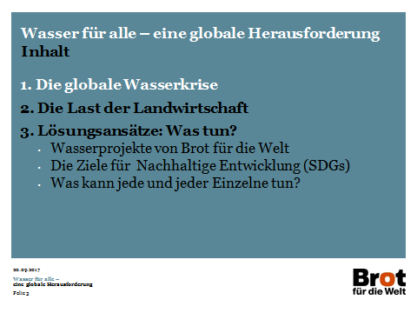

Kernaussagen
- Wasserprobleme wie Dürren und Überflutungen sind in der Geschichte nichts Neues.
- Anders als zu früheren Zeiten stellt die Wasserkrise heute allerdings – bezogen auf ihr Ausmaß und wichtige Ursachen – ein globales Problem dar und benötigt Handeln auf lokaler und globaler Ebene.
- Die Präsentation gibt zunächst einen Überblick:
- Globale Wasserkrise – was meinen wir damit?
- Wie sehen die Zusammenhänge zwischen Wasser, Landwirtschaft und Ernährungssicherheit aus?
- Zudem werden Lösungsansätze auf verschiedenen Ebenen vorgestellt:
  - Wie sich Brot für die Welt für eine nachhaltige und gerechte Wassernutzung einsetzt.
- Ansatzpunkte auf internationaler Ebene wie die Ziele für nachhaltige Entwicklung (auf Englisch „Sustainable Development Goals“, SDGs) werden erklärt.
- Was jede und jeder Einzelne tun kann, ist ebenso wichtiger Bestandteil der Präsentation.

Hintergrund

Wasser als globale Herausforderung
Wasserprobleme wie Dürren und Überflutungen sind geschichtlich nichts Neues. Anders als früher sprechen wir heute aber oft von einer globalen Herausforderung, wenn es um das Thema Wasser geht.
Was ist damit gemeint? Zum einen kann man angesichts des Ausmaßes der Wasserkrise von einer globalen Herausforderung sprechen: Milliarden von Menschen haben keinen Zugang zu sauberem Trinkwasser und sind von zunehmender Wasserknappheit betroffen.

Zum anderen sind viele der Ursachen der Wasserkrise heute globaler Natur und erfordern gemeinsames Handeln auf internationaler Ebene. Gerade der Klimawandel verschärft die Wasserkrise immer mehr und ist ein Problem, dem nur auf globaler Ebene begegnet werden kann. Weltweit steigt die Nachfrage nach Wasser – angetrieben vor allem von Bevölkerungswachstum, industrieller Entwicklung, wachsenden Städten und sich verändernden Lebens- und Essgewohnheiten.

Flüsse und Grundwasservorkommen machen nicht an nationalen Grenzen Halt. Immer mehr Wasser wird „exportiert“ – in Form all der global gehandelten Produkte, für deren Produktion Wasser verwendet wird. Auch Länder wie Deutschland, die selbst (noch) nicht von der globalen Wasserkrise betroffen sind, tragen über Klimawandel und globalen Handel zu ihr bei.
Folie 4 – Optionale Folie
Der blaue Planet: Genug Wasser für alle?

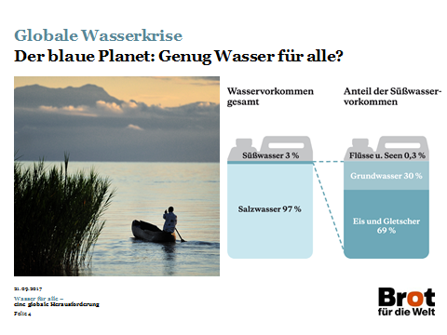

Kernaussagen
- Obwohl nur etwa drei Prozent des Wassers auf der Erde Süßwasser sind und auch davon nur ein Bruchteil direkt verwendbar ist, gibt es global gesehen auf der Erde genug Wasser für alle.
- Die globalen Wasserressourcen sind aber regional wie auch zeitlich (z. B. Monsun in Indien) extrem ungleich verteilt. Bevölkerungswachstum findet zum Teil gerade dort statt, wo Wasser von Natur aus knapp und ungleich verteilt ist.
- Neben der natürlich verursachten Ungleichverteilung und Knappheit des Wassers sind wichtige Ursachen der heutigen Wasserkrise die zum Teil rücksichtslose und gedankenlose Ausbeutung des Wassers, das Missmanagement und die ungerechte Verteilung (mehr dazu im Laufe der Präsentation).

Hintergrund

Blauer Planet Erde: Globale Wasservorkommen
Wir sprechen vom „Blauen Planeten“ Erde und meinen damit das viele Wasser, das blau ins Weltall scheint. Nur etwa 3 Prozent des Wassers weltweit sind jedoch Süßwasser. Von diesen Süßwasservorkommen können mehr als zwei Drittel nicht von Menschen genutzt werden, da fast 70 Prozent des Süßwassers in Permafrostböden, Gletschern etc. gebunden und somit nicht zugänglich sind (vgl. Shiklomanov 1993).

Bei etwa 30 Prozent der Süßwasservorkommen handelt es sich um Grundwasser. Dieses kann zum Teil vom Menschen genutzt werden. Grundwasser erneuert sich aber nur sehr langsam.
Nur etwa 0,3 Prozent des Süßwassers sind Oberflächenwasser (Flüsse und Seen) und somit direkt zugänglich. Oberflächenwasser ist oft verschmutzt und kann daher meist nicht direkt als Trinkwasser verwendet werden.

Regionale und zeitliche Ungleichverteilung
Dennoch würde das global zur Verfügung stehende Süßwasser theoretisch ausreichen, um die Bedürfnisse von Mensch und Natur mehr als abzudecken. Die Realität sieht anders aus: Wegen der extremen regionalen wie auch zeitlichen Ungleichverteilung des Wassers steht es oft nicht dort (und dann) zur Verfügung, wo (und wann) es gebraucht wird.

Beispielweise entfallen etwa sieben Prozent der globalen erneuerbaren Süßwasserressourcen allein auf Kanada (vgl. Statistics Canada 2011). In Brasilien sind pro Einwohner mehr als 40.000 Kubikmeter erneuerbares Süßwasser im Jahr verfügbar (vgl. FAO 2016a). In Bahrain sind es dagegen nur 84 Kubikmeter pro Einwohner und Jahr (ebd.).

Neben der regionalen Ungleichverteilung ist auch die zeitliche Ungleichverteilung in vielen Ländern ein Problem. In einigen Regionen der Welt (v. a. die semiariden Klimazonen, in denen sich auch viele Entwicklungsländer befinden) herrscht einige Monate im Jahr Trockenheit. Oft ist gerade in diesen Monaten der Wasserbedarf besonders hoch, zum Beispiel für die künstliche Bewässerung in der Landwirtschaft.

Missmanagement
Je knapper Wasser ist, umso sorgsamer müssten wir mit dieser lebenswichtigen Ressource eigentlich umgehen. In vielen von Wasserknappheit betroffenen Ländern ist das Gegenteil der Fall.

Wasser wird oft verschwendet, gerade auch in der Landwirtschaft. Häufig ist die Wasserinfrastruktur unzureichend und/oder marode. Gesetze und Regulierungen, welche die Übernutzung und Verschmutzung des vorhandenen Wassers eindämmen sollen, sind unzureichend oder werden in der Praxis nicht umgesetzt. Dem Missmanagement zugrunde liegt oft eine Mischung aus mangelnden Kapazitäten und Ressourcen sowie politischen und sozialen Faktoren.

Auch der unzureichende Zugang zu sauberem Trinkwasser hat oft weniger zu tun mit Wasserknappheit als vielmehr mit dem Mangel an Geld und Fachkräften, mit schwachen Institutionen und nicht zuletzt mit sozialen Ungleichheiten und Ungerechtigkeiten.
Folie 5 – Optionale Folie
Zugang zu Trinkwasser und Toiletten

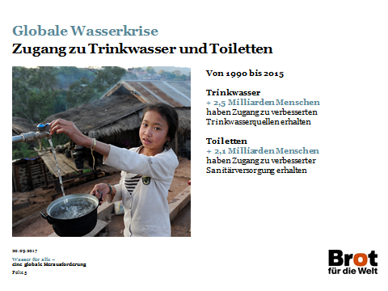

Kernaussagen:
- Sauberes Trinkwasser ist überlebenswichtig. Nur mit Trinkwasser allein ist es aber nicht getan: Angemessene Toiletten und gute Hygiene müssen ebenfalls verfügbar sein, um schwächende und tödliche Erkrankungen zu vermeiden.
- Im Rahmen der Millenniumentwicklungsziele der Vereinten Nationen sollte der Anteil der Menschen, die keinen Zugang zu sauberem Trinkwasser und hygienischen Toiletten haben, um die Hälfte reduziert werden.
- Enorme Fortschritte wurden erzielt: Über zwei Milliarden Menschen erhielten Zugang zu verbesserten Trinkwasserquellen und verbesserter Sanitärversorgung.
- Trotzdem bleibt viel zu tun! (vgl. Folie 6)

Hintergrund
Um Krankheiten zu verhindern, braucht jede und jeder von uns Trinkwasser in ausreichender Qualität und Menge; nicht nur zum Trinken, sondern auch um Essen zuzubereiten und für die persönliche Hygiene (z. B. Hände waschen, Wäsche waschen usw.). Drei bis fünf Liter am Tag mögen reichen, um eine Weile zu überleben. Sie reichen aber bei weitem nicht, um langfristig gesund zu leben. Die Weltgesundheitsorganisation geht erst ab einer Versorgung mit etwa 50 Litern Wasser pro Person und Tag von nur noch „geringen“ gesundheitlichen Bedenken aus (vgl. Howard / Bartram 2003).

Ein Muss: Toiletten und Hygieneaufklärung
In den meisten Entwicklungsländern sind menschliche Fäkalien die Hauptquelle von Krankheitserregern im Wasser und im Essen. Die größten Fortschritte gegen Durchfallerkrankungen werden deswegen in der Regel nur dort erreicht, wo es gelingt, dass die Gesamtbevölkerung Zugang zu sauberem Trinkwasser und zu angemessenen Toiletten hat. Trinkwasser und Toiletten entfalten ihre volle Wirkung erst dann, wenn die Menschen auch über die Wichtigkeit von Hygiene im Alltag aufgeklärt sind. Allein das regelmäßige Händewaschen mit Wasser und Seife reduziert das Risiko von Durchfallerkrankungen erheblich.

Erfolge im Rahmen der Millenniumentwicklungsziele
Eines der Millenniumentwicklungsziele der Vereinten Nationen war, den Anteil der Menschen, die 1990 keinen Zugang zu verbesserten Trinkwasserquellen hatten, bis 2015 zu halbieren. Dieses Trinkwasserziel wurde schon 2012 als erreicht erklärt. 2,5 Milliarden Menschen erhielten von 1990 bis 2015 Zugang zu einer sogenannten „verbesserten Trinkwasserquelle“ (auf Englisch: „improved sources of drinking water“). Das sind Haus- und Hofanschlüsse, öffentliche Wasserhähne, Brunnen und Regenwassersammler, die vor Verschmutzung geschützt sind. Nicht erreicht wurde leider das Ziel, weltweit auch den Anteil der Menschen zu halbieren, die keinen Zugang zu angemessenen Toiletten haben. Dennoch erhielten beachtliche 2,1 Mrd. Menschen Zugang zu verbesserten Formen der Sanitärversorgung, also zum Beispiel geschützte Grubenlatrinen oder Toiletten mit Wasserspülung und Anschluss an eine Abwasserentsorgung.
Folie 6 – Kernfolie
Trinkwasser und Toiletten: Noch viel zu tun

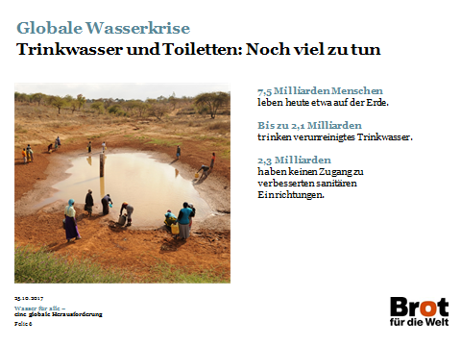

Kernaussagen
- Trotz der Anstrengungen im Rahmen der Millenniumentwicklungsziele der Vereinten Nationen verwenden bis zu 2,1 Milliarden Menschen weiterhin verschmutztes Trinkwasser.
- 2,3 Milliarden Menschen haben noch keinen Zugang zu einer Toilette, die die Kontamination von Wasser und die Übertragung von Krankheitserregern verhindert.
- Es bestehen große Ungleichheiten: Insbesondere arme Bevölkerungsgruppen sind von der mangelhaften Trinkwasser- und Sanitärversorgung betroffen. 80Prozent der Menschen ohne Zugang zu sauberem Trinkwasser leben in ländlichen Gebieten.
- Die neuen Ziele für eine nachhaltige Entwicklung der Vereinten Nationen (engl. Sustainable Development Goals – SDGs) haben zum Ziel, den Zugang zu sauberem Trinkwasser und hygienischen Toiletten für alle Menschen bis 2030 zu erreichen (vgl. Folien 30 und 31).

Hintergrund

Trinkwasser und Toiletten: Noch viel zu tun
Die Vereinten Nationen gehen davon aus, dass etwa 2,1 Milliarden Menschen keine gesicherte Trinkwasserquelle benutzten– etwa ein Viertel der Menschheit (vgl. Umweltdialog 2014). Sie müssen ihr Wasser aus Trinkwasserquellen beziehen, deren Qualität nicht gesichert ist. Aufgrund der fehlenden Qualitätskontrollen gehen Experten davon aus, dass hier Trinkwasser genutzt wird, das mit menschlichen Fäkalien verunreinigt ist.
Von den Menschen ohne adäquate Trinkwasserversorgung zu Hause, müssen 844 Millionen Menschen einen halbstündigen Marsch auf sich nehmen, um eine Basistrinkwasserversorgung zu erhalten (Hin- und Rückweg von ihrem Haus). 263 Millionen Menschen haben es noch weiter und damit einen limitierten Zugang zu Wasser; während 159 Millionen Menschen ihr Trinkwasser, gänzlich unbehandelt, aus offenen Flüssen, Bächen oder Seen beziehen müssen.
2,3 Milliarden Menschen leben (vor allem auf dem Land) immer noch ohne sanitäre Einrichtungen mit ausreichendem hygienischem Standard der Abwasserentsorgung. Damit sind private Toiletten mit Anschluss an ein Abwassersystem, d. h nicht unbedingt Toiletten mit Wasserspülung, sondern gut konstruierte Grubenlatrinen gemeint (vgl. UNICEF / WHO 2017). Über 900 Millionen Menschen müssen ihre Notdurft im Freien verrichten, was mit einem besonders hohen Risiko für die Übertragung von Krankheiten verbunden ist. Es bestehen große sozioökonomische Ungleichheiten im Zugang zu Trinkwasser und Toiletten. Einkommensschwache Bevölkerungsschichten auf dem Land und in städtischen Armutsgebieten sind besonders schlecht versorgt (s. a. Folie 12).

Die Folgen: Frauen und Kinder trifft es besonders hart
Immer noch sterben jedes Jahr über eine halbe Million Kinder unter fünf Jahren an Durchfallerkrankungen und mehr als 2,5 Millionen Kinder an den Folgen von Mangelernährung (vgl. WHO 2016, 2017). Grob geschätzt jedem Dritten dieser Kinder könnte durch den Zugang zu sauberem Trinkwasser, Toiletten und besserer Hygiene das Leben gerettet werden. Auch Frauen trifft es besonders: Sie sind überwiegend verantwortlich für die Versorgung ihrer Familien mit Trinkwasser und für die Nahrungszubereitung. Um Wasser zu holen müssen sie oft kilometerweite Wege auf sich nehmen. Auch der Mangel an Toiletten ist für sie problematischer als für Männer. Bei Entscheidungen darüber, wie Wasser- und Sanitärversorgung gestaltet und verwaltet werden sollen, dürfen sie dennoch oft nicht mitreden.

Folie 7 – Kernfolie
Milliarden leiden unter Wasserknappheit

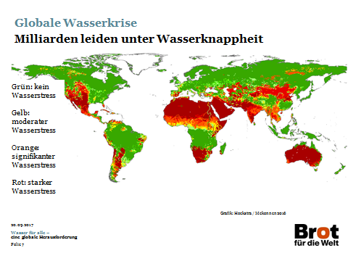

Kernaussagen
- Ein weiterer ganz wesentlicher Aspekt der globalen Wasserkrise ist die zunehmende Wasserknappheit.
- Die Grenzen der nachhaltigen Wassernutzung sind vielerorts schon heute überschritten: Mehr als eine halbe Milliarde Menschen lebt in Regionen, die unter starker Wasserknappheit leiden.
- Wasserknappheit hat gravierende Folgen für Mensch und Umwelt (Gefährdung ganzer Ökosysteme, Reduzierung von Fischbeständen, Engpässe in der Nahrungsmittel-, Strom- und Trinkwasserversorgung sowie zunehmende Konflikte um Wasser).
- Hauptursache der zunehmenden Wasserknappheit ist das weiterhin rasante Wachstum des Wasserbedarfs (vgl. Folie 8).

Grafik: Die Grafik stellt dar, wie stark verschiedene Regionen der Welt von Wasserstress betroffen sind. Wasserstress heißt, dass die Wassernutzung einen gewissen Anteil der erneuerbaren Wasservorkommen übersteigt.
Grün: kein Wasserstress
Gelb: moderater Wasserstress
Orange: Signifikanter Wasserstress
Rot (>2): Starker Wasserstress

Hintergrund

Wasserknappheit
Weltweit lebt schon heute etwa eine halbe Milliarde Menschen in Regionen, die das ganze Jahr über von starker Wasserknappheit betroffen sind (vgl. Mekonnen / Hoekstra 2016). Experten sind sich einig, dass diese Zahl weiter ansteigen wird, denn noch immer wächst der Bedarf an Wasser, insbesondere in vielen Entwicklungs- und Schwellenländern, die heute schon mit Wasserproblemen kämpfen.

Zur Grafik: Wasserknappheit
„Wasserstress“ ist ein Indikator für Wasserknappheit. Er erfasst, in welchem Ausmaß ein Land seine jährlich verfügbaren und erneuerbaren Wasservorkommen tatsächlich nutzt. Bis zu einer Wassernutzung von 20 Prozent geht man davon aus, dass kein Konflikt besteht zwischen der Nutzung durch den Menschen und dem Wasserbedarf der Umwelt. Ab einer Wassernutzung von 20 Prozent der erneuerbaren Vorkommen spricht man von (zunächst moderatem) „Wasserstress“. Von „starkem oder extremem“ Wasserstress sprechen Experten, wenn die Wasserentnahme 40 Prozent der erneuerbaren Ressourcen übersteigt.

Gravierende Folgen
Wasserknappheit hat gravierende Folgen für Mensch und Umwelt. Ein extremes und bekanntes Beispiel ist der Aralsee: Er war einst das viertgrößte Binnengewässer der Erde. Dann wurde dem See jahrzehntelang so viel Wasser für den Anbau von Baumwolle entnommen, dass weite Teile zur vergifteten Salzwüste wurden. Wird Wasser knapp, leidet die Umwelt meist als erstes. Feuchtgebiete und ganze Flüsse und Seen trocknen aus, Fische sterben. Mit der Übernutzung des Wassers geht zumeist auch die Verschmutzung der Wasservorkommen einher (vgl. Folie 10). Gerade arme Bevölkerungsgruppen trifft all dies in ihrer Nahrungsmittel- und Trinkwasserversorgung. In vielen Ländern macht sich Wasserknappheit durch Trinkwasser-, Nahrungs- und Energieengpässe bemerkbar. Mit zunehmender Wasserknappheit nehmen auch Verteilungskonflikte zu (vgl. Folie 11).

Die Art der Wassernutzung spielt eine Rolle
Schaut man genau hin, sieht man: Auch Teile Deutschlands sind in der Grafik als „wassergestresst“ gekennzeichnet. Trotzdem ist Deutschland grundsätzlich ein wasserreiches Land. Über die Hälfte der Wasserentnahmen gehen in Deutschland auf das Konto von Wärmekraftwerken (vgl. Umweltbundesamt 2017). Ein Großteil des hierbei verwendeten Kühlwassers wird anschließend direkt wieder zurück in die Flüsse geleitet. Ganz anders sieht es bei der Wasserentnahme für die Landwirtschaft aus, die in Deutschland nur etwa ein Prozent, in vielen Entwicklungs- und Schwellenländern aber 80 Prozent der Wassernutzung und mehr ausmacht: Das in der Bewässerung eingesetzte Wasser wird größtenteils durch Verdunstung und Pflanzenwachstum verbraucht und steht dann zunächst nicht mehr zur Verfügung.

Folie 8 – Kernfolie
Klimawandel: Dürren und Fluten nehmen zu

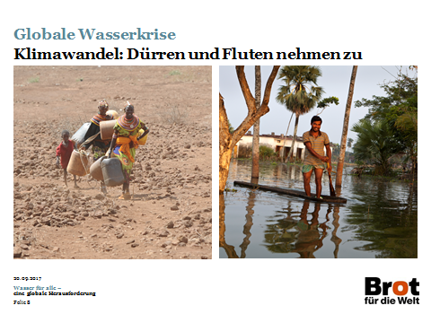

Kernaussagen
- Der Klimawandel macht sich über Veränderungen in der Wasserverfügbarkeit und in der Wasserqualität bemerkbar. Er wird in Zukunft die globale Wasserkrise noch erheblich verstärken.
- Veränderte Regenfälle und abschmelzende Gletscher werden vor allem in den tropischen und subtropischen Breiten für mehr Trockenheit, unregelmäßigere Regenfälle und stärkere Überschwemmungen sorgen.
- Dadurch droht insbesondere in ärmeren Ländern eine weitere Verschlechterung der Ernährungslage. Die Folgen – Einkommensausfälle, Nahrungsengpässe, Preissteigerungen und Preisschwankungen – werden die Ärmsten am härtesten treffen.
- Arme Kleinbauernfamilien, die meist von traditionellem Regenfeldanbau leben, sind ganz besonders anfällig für die Auswirkungen des Klimawandels.

Hintergrund
Viele Auswirkungen des Klimawandels sind nur schwer vorhersehbar, darunter auch die zu erwartenden Veränderungen der Niederschläge und der Wasserverfügbarkeit. Als sehr wahrscheinlich gilt heute allerdings, dass sich die verfügbaren Wasservorkommen gerade in den trockenen und subtropischen Regionen noch weiter verringern (vgl. IPCC 2014). Sowohl für die Landwirtschaft als auch in anderen Bereichen wird das Wasser dort noch knapper.

Schon heute führen die steigenden Temperaturen dazu, dass mehr Wasser durch Verdunstung verloren geht (vgl. ebd.). Das Schmelzen der Gletscher beschert einigen Regionen in Lateinamerika und Asien zwar zunächst mehr Wasser. Längerfristig verringern sich aber die Schmelzwassererträge, zum Beispiel auch in Peru, wo sowohl die intensive Landwirtschaft als auch Kleinbauernfamilien vom Wasser aus den Andengletschern abhängig sind (vgl. IPCC 2014, GIZ o. J.). In anderen Regionen versalzen die küstennahen Süßwasservorkommen – eine Folge des ansteigenden Meeresspiegels.

Darüber hinaus wird es in Zukunft häufiger sowohl zu schweren Dürren als auch zu Überflutungen kommen. In Indien und im Norden Chinas, könnte die Wasserverfügbarkeit aufgrund des Klimawandels insgesamt zwar ansteigen – dies führt gleichzeitig zu einem erhöhten Risiko von Überflutungen und stärkeren Schwankungen in den Niederschlägen. Es droht ein Teufelskreis aus Dürre, Überschwemmungen und Bodenerosion.

Ernten in Gefahr
Die Wasserverfügbarkeit und Wasserverteilung verändert sich also zum Teil drastisch durch den Klimawandel. Dies trifft auch Regionen, in denen schon heute Hunger herrscht, wie die Länder der Sahelzone, Ostafrika, Indien und die Andenländer in Lateinamerika.

In manchen Regionen, zum Beispiel im Norden Chinas und der südamerikanischen Pampa, könnten als Folge des Klimawandels die Ernteerträge steigen: Höhere Temperaturen, längere Anbauperioden und der höhere CO2-Gehalt in der Atmosphäre wirken sich hier positiv auf das Pflanzenwachstum aus.
Global gesehen werden aber mit hoher Wahrscheinlichkeit die negativen Folgen des Klimawandels auf die Erträge in der Landwirtschaft überwiegen. Steigende Temperaturen und veränderte Niederschlagsmuster lassen zum Beispiel in Afrika die Erträge im Getreideanbau gerade dort sinken, wo sie – auch ohne Klimawandel – schon jetzt besonders niedrig sind. Die Kleinbauernfamilien, die hier fast ausschließlich von traditionellem Regenfeldanbau leben, sind ganz besonders anfällig für die Auswirkungen des Klimawandels.

Auch Tierhaltung und Fischerei sind betroffen
Neben der Landwirtschaft leidet auch die Nutztierhaltung darunter, wenn Dürren und Überflutungen zunehmen, das Futter knapper wird und sich Krankheitserreger in Regionen ausbreiten, in denen sie bisher nicht vorkamen. Aquatische (wassergebundene) Ökosysteme und Fischbestände werden durch steigende Wassertemperaturen und eindringendes Salzwasser in Mitleidenschaft gezogen.

Folie 9 – Optionale Folie
Steigender Wasserverbrauch: Kein Ende in Sicht

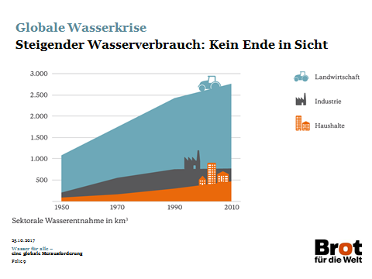

Kernaussagen
- Der stark gestiegene und weiter steigende Wasserbedarf ist Hauptursache der zunehmenden Wasserknappheit. Hauptnutzer des Wassers ist mit 70Prozent die Landwirtschaft.
- Gründe für den gestiegenen Wasserbedarf sind Bevölkerungswachstum, wirtschaftliche Entwicklung und veränderte Lebensgewohnheiten (z. B. Urbanisierung und der gestiegene Fleischkonsum).
- Die Grafik stellt die jährliche, weltweite Wasserentnahme von Haushalten, Industrie und Landwirtschaft dar (in Kubikkilometern). Man sieht, dass die Wassernutzung seit 1950 stark angestiegen ist – insgesamt um fast das Doppelte – und, dass die Landwirtschaft der größte Wassernutzer ist.
- Es gibt unterschiedliche Prognosen über die weitere Entwicklung des Wasserbedarfs, aber Einigkeit besteht darin, dass er weiter steigen wird. Es ist zu erwarten, dass der Wasserbedarf von Städten und Industrie in Zukunft zunehmend mit dem der Bewässerungslandwirtschaft in Konflikt geraten wird.

Hintergrund
Hauptursache der weltweit zunehmenden Wasserknappheit ist der stark gestiegene und weiter steigende Wasserbedarf. Vor allem in Afrika und Asien machen sich Wirtschaftswachstum, Bevölkerungswachstum, sich verändernde Lebens- und Ernährungsgewohnheiten bemerkbar. Denn daraus resultieren global ansteigende Nachfragen nach Nahrung, Energie, Rohstoffen und Wasser.

Bevölkerungswachstum und Konsumverhalten
Mehr Menschen benötigen nicht nur mehr Trinkwasser, sondern vor allem auch mehr Nahrung und andere Güter, die ohne Wasser nicht produziert werden können. Das Wachstum der Weltbevölkerung erklärt daher einen großen Anteil des gestiegenen und weiter steigenden globalen Wasserbedarfs.
Gleichzeitig ist auch die Art und Weise, wie wir leben und wirtschaften immer wasserintensiver geworden – zum Beispiel durch die Ausweitung der Bewässerungslandwirtschaft, in der enorme Mengen Wasser verwendet und verschwendet werden (vgl. Folie 13), durch die zunehmende Verstädterung und durch eine immer fleischlastigere Ernährung.

Wasser für die Landwirtschaft
Hauptnutzer der Wasservorkommen ist die Bewässerungslandwirtschaft. Auf ihr Konto gehen etwa 70 Prozent der globalen Wassernutzung (WWAP 2014). In vielen Entwicklungsländern liegt der Anteil noch deutlich höher. Die Welternährungsorganisation FAO schätzt, dass – wenn alles so weitergeht wie bisher – die weltweite Nahrungsmittelproduktion bis 2050 (im Vergleich zu 2005) um 60 Prozent wachsen wird (FAO 2013, S. 123). Ändert sich nichts an der landwirtschaftlichen Wassernutzung wird das den Druck auf die globalen Wasservorkommen weiter erhöhen.

Wasser für Industrie, Energie und Städte
In Zukunft dürfte aber auch der Wasserbedarf der anderen Bereiche noch einmal deutlich ansteigen. Städte wachsen in vielen Entwicklungs- und Schwellenländern rasant. In Kenia beispielsweise wachsen die Städte um bis zu 10 Prozent pro Jahr. Schätzungen zufolge wird sich der Anteil der städtischen Bevölkerung in Kenia bis zum Jahr 2030 von 30 Prozent auf 60 Prozent verdoppeln und der Wasserbedarf dabei vervierfachen (vgl. Deutsche Botschaft Nairobi o. J.).

Die weltweite Nachfrage nach Energie wird bis 2035 um etwa 35 Prozent anwachsen (vgl. World Bank 2014). Das hat Folgen für die Wassernutzung, denn Wasser wird nicht nur zum Antreiben von Turbinen in Staudämmen oder zur Kühlung in Kraftwerken eingesetzt wird. Auch Abbau, Verarbeitung und Transport von Kohle, Erdgas, Erdöl und Uran, mit denen 80 Prozent der globalen Energie in Wärmekraftwerken hergestellt werden, benötigen und verschmutzen große Mengen Wasser.

Prognose?
Bis 2050 werden etwa neun Milliarden Menschen auf der Erde leben. Prognosen, wie sich dies auf den Wasserverbrauch auswirken wird, unterscheiden sich. Einig sind sich die Experten jedoch darin, dass der Wasserverbrauch weiter steigen wird. Und einig sind sie sich auch darin, dass er nicht weiter so steigen kann wie in der Vergangenheit. Denn das Wasser in vielen Regionen der Welt wird zu knapp.
Nur wenn es gelingt, die Art und Weise, in der wir weltweit konsumieren und produzieren in Zukunft wasserschonender und gerechter zu gestalten, wird das Wasser reichen, um alle Menschen zu ernähren.

Erläuterungen zur Grafik
Der Ausdruck „Wasserverbrauch“ ist streng genommen falsch. Wasser erneuert sich immer; es wird also in dem Sinne nicht „verbraucht“ und geht nicht „verloren“. Wenn Wasser verwendet wird, gerade für die Bewässerung, steht es allerdings oft erst einmal nicht mehr direkt wieder zur Verfügung für andere Verwendungszwecke. Vereinfachend sprechen wir daher hier von „Verbrauch“.
Folie 10 – Optionale Folie
Wasserverschmutzung

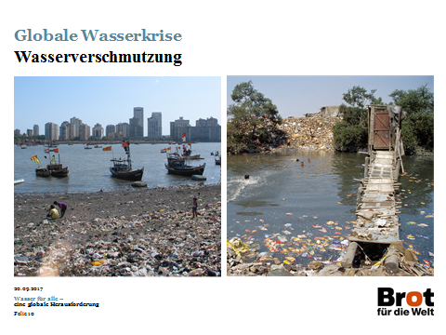

Kernaussagen
- Die Verschmutzung von Gewässern hat in den letzten Jahrzehnten rasant zugenommen. Maßlos eingesetzte Düngemittel und Pestizide in der Landwirtschaft, Fäkalien und Medikamente aus der intensiven Tierhaltung, Gifte aus Industrie und Bergbau, Abwässer der Haushalte – ein Großteil landet ungeklärt in Flüssen und Seen, vor allem in den Entwicklungs- und Schwellenländern. Beispielsweise fließen in den Entwicklungsländern etwa 80Prozent der Abwässer gänzlich ungeklärt in die Gewässer zurück.
- Das hat Folgen für den Zugang zu Trinkwasser und Nahrung:
  - Pestizide ebenso wie Schwermetalle und Krankheitserreger gelangen ins Essen und Trinkwasser. Insbesondere die ländliche Bevölkerung trinkt in vielen Ländern täglich belastetes Wasser, weil ihnen keine alternativen Quellen zur Verfügung stehen.
  - Nährstoffe aus der Landwirtschaft führen zu Algenblüten und Sauerstoffarmut in Flüssen und Seen. Aber auch Küstenökosysteme sind betroffen. So sind zum Beispiel Korallenriffe Brut- und Geburtsstätten vieler mariner Fischarten, die für die globale Ernährungssicherheit eine große Rolle spielen.

Hintergrund
Die Verschmutzung von Gewässern hat in den letzten Jahrzehnten rasant zugenommen. Dazu tragen alle Bereiche bei:
- Industrie: Aus Industrie und Bergbau gelangen gerade in Entwicklungs- und Schwellenländern Schwermetalle und hochgiftige Chemikalien ins Wasser. Der Einsatz veralteter Technologien führt dazu, dass Abwässer meist ungeklärt und unkontrolliert in die Gewässer eingeleitet werden.
- Landwirtschaft: Dünge- und Insektenvernichtungsmittel verschmutzen weltweit Grundwasser, Seen, Flüsse, Feuchtgebiete und Küstengewässer. Die Viehzucht trägt zur Wasserverschmutzung mit Pestiziden, Antibiotika-Rückständen und Stickstoff- und Phosphorresten bei.
- Haushalte: Auch Haushalte tragen durch nicht behandelte Abwässer ganz wesentlich zur Wasserverschmutzung mit organischen Nährstoffen und zur Verbreitung von Krankheitserregern im Trinkwasser bei.

Wasserschutz und die Aufbereitung von Abwässern sind insbesondere in den Entwicklungs- und Schwellenländern kaum verbreitet. Weltweit werden heute immer noch etwa 80 Prozent aller städtischen Abwässer ungeklärt in Flüsse und Seen zurückgeleitet (vgl. WWAP 2017). Feuchtgebiete sind angesichts der übermäßigen Nutzung und hohen Belastungen oft nicht mehr in der Lage, ihre Funktion als natürliche Wasseraufbereitungsanlagen zu erfüllen.

Folgen für die menschliche Gesundheit und für Ernährungssicherheit
In vielen Entwicklungs- und Schwellenländern finden sich hohe Konzentrationen an Schadstoffen aus Landwirtschaft, Industrie und Haushalten in Essen und Trinkwasser. In China sind beispielsweise 60Prozent des Grundwassers so stark verschmutzt, dass das Wasser zum Teil gar nicht und zum Teil nur aufbereitet als Trinkwasser verwendet werden kann (vgl. China Water Risk 2016; Kaiman 2014). Gerade Landbewohner trinken oft täglich belastetes Wasser.

Algenblüten und Fischsterben in Flüssen und Seen bedrohen ebenfalls vor allem die Ernährungssicherheit der ärmsten Landbevölkerung. Küstenökosysteme sind von der Wasserverschmutzung ebenfalls betroffen: Nährstoffe aus der Landwirtschaft führen auch hier zu Algenblüten und Sauerstoffarmut. Die betroffenen Korallenriffe sind die Brut- und Geburtsstätten vieler mariner Fischarten, die für die globale Ernährungssicherheit eine große Rolle spielen.

Folie 11 – Optionale Folie
Gewaltsame Konflikte um Wasser nehmen zu

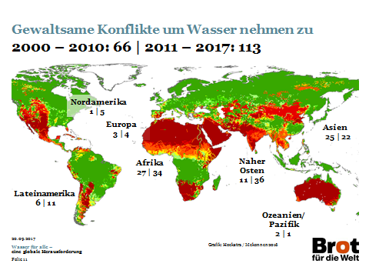

Kernaussagen
- Eine Folge zunehmender Wasserknappheit ist, dass der Wettbewerb um Wasser vielerorts zunimmt.
- Hier dargestellt sind gewalttätige Wasserkonflikte von 2000 bis 2010 und von 2011 bis heute (Stand August 2017). Ein großer Teil der Konflikte trat in Regionen auf, in denen Wasserknappheit herrscht.
- Die Möglichkeit von zukünftigen „Kriegen um Wasser“ ist besorgniserregend. Bislang überwiegen jedoch friedliche Lösungen internationaler Auseinandersetzungen. Viele Experten halten die Wahrscheinlichkeit gewalttätig ausgetragener internationaler Konflikte um Wasser für gering.
- Innergesellschaftliche Verteilungskonflikte um Wasser nehmen zu. Vor allem arme Bevölkerungsgruppen wie Kleinbauern, Fischer, Nomaden (kleine Nahrungsmittelproduzenten) haben oft nicht die Möglichkeiten und Mittel, ihre Wasserressourcen und ihren Zugang zu Wasser zu verteidigen.

Hintergrund
Eine Folge zunehmender Wasserknappheit ist, dass der Wettbewerb um Wasser vielerorts zunimmt. In den Jahren 2000 bis 2010 gab es 66 Wasserkonflikte mit Gewalteinwirkung plus zwei Konflikte in denen „nur“ Eigentum beschädigt wurde. Von 2011 bis heute (Stand August 2017) gab es 113 gewaltsame Konflikte und fünf Eigentumsbeschädigungen (vgl. Pacific Institute 2017). Das zeigt eine deutliche Steigerung, obwohl der erfasste Zeitraum von 2011 bis 2017 weniger Jahre umfasst als der Zeitraum von 2000 bis 2010. Die tatsächliche Anzahl war sicherlich deutlich höher.

Ein Großteil der gewalttätigen Konflikte trat in Regionen auf, in denen Wasserknappheit herrscht. Im Sudan und Kenia gibt es beispielweise Gebiete, die Nomadinnen und Nomaden und Bauern und Bäuerinnen früher gemeinsam nutzten. Heute führt dort unter anderem die zunehmende Verknappung von Wasser und Land immer häufiger zu gewaltsamen Zusammenstößen.

Kriege um Wasser?
1995 prophezeite der Vizepräsident der Weltbank, Ismail Seralgeldin, dass die Kriege des 21. Jahrhunderts nicht um Öl, sondern um Wasser geführt würden. Auseinandersetzungen über die Verteilung des Nilwassers gab und gibt es zum Beispiel zwischen Ägypten, dem Sudan und Äthiopien. Auch zwischen den Staaten am Mekong, wo Wasser eigentlich nicht knapp ist, gibt es Streit über den Bau von Staudämmen, die sich unter anderem auf die lebenswichtige Fischerei im Anrainerstaat Kambodscha auswirken könnten.

Die Möglichkeit von zukünftigen „Kriegen um Wasser“ ist besorgniserregend (und medienwirksam). Bislang überwiegen jedoch friedliche Lösungen internationaler Auseinandersetzungen. Bestehende Verträge und Institutionen tragen zur Vermeidung von Konflikten bei und überdauern sogar Kriege. Beispielsweise überstand die „Indus River Commission“ gleich mehrere Kriege zwischen Pakistan und Indien. Viele Experten gehen davon aus, dass die Wahrscheinlichkeit gewalttätig ausgetragener internationaler Konflikte um Wasser eher gering ist.

Innergesellschaftliche Verteilungskonflikte nehmen zu
Es sind vor allem innergesellschaftliche Verteilungskonflikte um Wasser, Land und andere natürliche Ressourcen, die zunehmen. Immer wieder kommt es dabei auch zu gewaltsamen Auseinandersetzungen, wie beispielsweise im Jahr 2000 während der Proteste gegen die Wasserprivatisierung in Cochabamba in Bolivien oder 2016 zwischen Wassernutzern im dürregeplagten Indien.

Auch Menschen, die sich für eine nachhaltige und gerechte Wassernutzung engagieren, leben in vielen Regionen der Welt gefährlich. Ein Beispiel aus einer Partnerorganisation von Brot für die Welt in Guatemala: Auf Pfarrer José Pilar Alvarez Cabrera von der Lutherischen Kirche Guatemalas (ILUGUA) wurde 2013 ein Kopfgeld ausgesetzt, weil er sich für den Schutz der Wasserquellen in den Granadillas-Bergen einsetzt. Dies steht den Interessen einflussreicher Firmen entgegen, die Profit aus dem Holzabbau schlagen.

Die meisten Wasserkonflikte werden allerdings ohne Anwendung physischer Gewalt ausgetragen. Ihre Folgen für Armutsbekämpfung und soziale Gerechtigkeit stimmen dennoch bedenklich: Vor allem arme Bevölkerungsgruppen wie Kleinbauern, Fischer, Nomaden (kleine Nahrungsmittelproduzenten) haben oft nicht die Möglichkeiten und Mittel, ihre Wasserressourcen und ihren Zugang zu Wasser zu verteidigen.

Je knapper die Ressource Wasser wird, desto eher wird es zu Verteilungskonflikten kommen. Die Leidtragenden sind in solchen Fällen meist benachteiligte Bevölkerungsgruppen. Umso wichtiger ist daher der nachhaltige Umgang mit Wasser. Darüber hinaus braucht es Regeln für die Verteilung von Wasser und Konfliktlösungsmechanismen, die auch weniger einflussreichen Nutzern wie beispielsweise Kleinbauernfamilien Zugang zu ausreichend Wasser für die Landwirtschaft ermöglichen.

Es ist wichtig, Gemeinschaften und Zivilgesellschaft vor Ort zu stärken und internationale Solidarität zu zeigen, um den ungerechten Machtverhältnissen etwas entgegenzusetzen, die der ungleichen Verteilung von Wasser zugrunde liegen.
Zur Vertiefung
Die Wasserkonflikt-Chronologie des Pacific Institute finden Sie hier:
- http://worldwater.org/water-conflict/
- http://www2.worldwater.org/conflict/list/
Folie 12 – Optionale Folie
Ungleicher Zugang zu Wasser und Toiletten

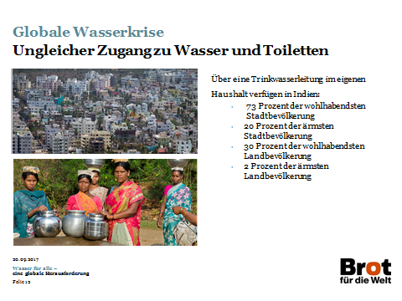

Kernaussagen
- Wirtschaftliche und soziale Ungleichheiten prägen (weiterhin) den Zugang zu Trinkwasser und Toiletten.
- In der Regel ist der Versorgungsgrad in den Städten deutlich besser als auf dem Land und wohlhabendere Bevölkerungsgruppen haben oft einen sehr viel besseren Zugang zu Trinkwasser und Toiletten als einkommensschwache Gruppen.
- Die Folie zeigt dies am Beispiel von Indien (vgl. WHO / UNICEF 2015a):
  - 73 Prozent der wohlhabendsten städtischen Haushalte verfügten dort im Jahr 2012 über eine eigene Trinkwasserleitung.
  - Unter den ärmsten Stadtbewohnerinnen und Stadtbewohnern hatten dagegen nur 20 Prozent eine Trinkwasserleitung im eigenen Haushalt.
  - Auf dem Land hatten 30 Prozent der wohlhabendsten Haushalte eine eigene Trinkwasserleitung und nur zwei Prozent der ärmsten Haushalte.
- Kaum einem Land ist es gelungen, im Rahmen der Millenniumentwicklungsziele den Anteil der ärmsten Menschen ohne Zugang zu sicherem Trinkwasser und Toiletten zu halbieren.

Erklärung zur Folie
Als „wohlhabend“ bezeichnet werden die 20 Prozent der Bevölkerung in Städten oder auf dem Land mit dem höchsten Einkommen. Die „ärmsten“ Stadt-/Landbewohner sind die 20 Prozent der Bevölkerung mit dem niedrigsten Einkommen.

Hintergrund
Der Zugang zu Trinkwasser und Toiletten ist geprägt von großen Ungleichheiten, nicht nur zwischen Ländern, sondern auch zwischen Regionen und Bevölkerungsgruppen im gleichen Land. In der Regel ist der Versorgungsgrad in den Städten deutlich besser als auf dem Land und wohlhabendere Bevölkerungsgruppen haben oft einen sehr viel besseren Zugang zu Trinkwasser und Toiletten als einkommensschwache Gruppen.

Das hängt einerseits damit zusammen, dass wohlhabendere Gruppen eher in der Lage sind, sich sichere Trinkwasserquellen und Toiletten auf eigene Kosten zuzulegen. Zum anderen erreicht man mit Investitionen in dicht besiedelten städtischen Gebieten leichter eine große Anzahl an Menschen als in dünn besiedelten ländlichen Gebieten.

Viele Regierungen konzentrierten sich in ihren Bemühungen, die Millenniumentwicklungsziele (MDGs) zu erreichen besonders auf die leichter zu erreichenden Gruppen und Regionen, um so schnelle Erfolge vorweisen zu können. Dadurch ist es kaum einem Land gelungen, im Rahmen der MDGs den Anteil der ärmsten Menschen ohne Zugang zu sicherem Trinkwasser und Toiletten zu halbieren.

Wasserknappheit ist nur in Ausnahmefällen der Hauptgrund für mangelnden Zugang zu Trinkwasser, auch wenn sie zu Versorgungsengpässen führen kann (vgl. Folie 19). Die Hauptprobleme sind meist sozialer und politischer Natur.

Oft mangelt es an Kapazitäten oder auch schlicht an politischem Willen, vorrangig die Ärmsten mit Wasser und Toiletten zu versorgen. Manchmal zeigt sich sogar gezielter Unwille, die Situation bestimmter Gruppen zu verbessern – zum Beispiel der Menschen, die in „illegalen“ Slums leben, deren Wohnrechte nicht anerkannt werden sollen oder die Situation der Dalits, der sogenannten Unberührbaren in Indien, die als „unrein“ angesehen werden und deshalb von der Nutzung gemeinschaftlicher Wasserquellen ausgeschlossen sind.

Folie 13 – Kernfolie
Wir „essen“ mehr Wasser als wir trinken

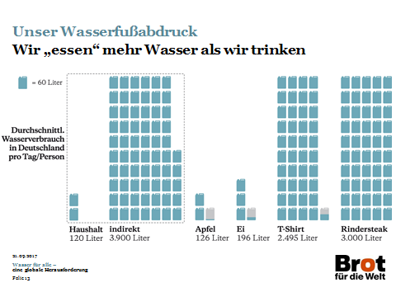

Kernaussagen
- In allem, was wir kaufen, in allen Dingen, die wir verwenden, steckt Wasser: Wasser, das verwendet wird, um Energie zu produzieren. Wasser, das verwendet und verschmutzt wird bei der Gewinnung von Rohstoffen. Wasser, das für die Verarbeitung von Waren, für Reinigungs- und Kühlprozesse usw. benötigt wird.
- Das heißt: Sei es der Kaffee am Morgen, das Rindersteak oder die Fertigpizza – in der Hälfte unserer Nahrungs- und Genussmittel versteckt sich Wasser, das in anderen Ländern für deren Anbau und Verarbeitung verwendet wurde.
- Die Menge an sogenanntem „virtuellem Wasser“, also Wasser, das wir indirekt verbrauchen, um unsere Nahrung und andere Produkte herzustellen, ist etwa dreißig Mal höher, als die Menge an Wasser, die wir zum Trinken, Kochen, Waschen usw. im Haushalt verwenden.
- Durch den Import von Waren hinterlassen wir einen sogenannten „Wasserfußabdruck“ im Ausland, zum Teil auch in Ländern und Regionen, die mit Wasserknappheit und anderen Wasserproblemen zu kämpfen haben.

Erläuterung zur Grafik
Die Angaben beziehen sich auf folgendes Gewicht der Produkte:
126 Liter | 196 Liter | 2495 Liter | 3000 Liter
Apfel (150 gr) | Ei (60 gr) | T-Shirt (250 gr) | Rindersteak (200 gr)

Hintergrund
Wir verbrauchen viel mehr Wasser als wir denken. Denn in allem, was wir kaufen, in allen Dingen, die wir verwenden, versteckt sich Wasser: Wasser, das verwendet wird, um Energie zu produzieren. Wasser, das verwendet und verschmutzt wird bei der Gewinnung von Rohstoffen. Wasser, das für die Verarbeitung von Waren, für Reinigungs- und Kühlprozesse usw. benötigt wird. Und natürlich das Wasser, das Pflanzen und Tiere brauchen, um zu überleben und zu wachsen.

Als virtuelles Wasser wird das gesamte Süßwasser bezeichnet, das bei der Herstellung einer Ware eingesetzt und verschmutzt wird. Da man den meisten Produkten nicht ansieht, wie viel Wasser in ihre Herstellung geflossen ist, spricht man manchmal auch von „verstecktem Wasser“.

In einem Kilo Rindfleisch beispielsweise stecken im Schnitt unglaubliche 15.415 Liter virtuelles Wasser. Auf die Produktion des Futters entfallen etwa 99 Prozent des eingesetzten Wassers. Eingerechnet wird dabei das Regenwasser, das von der Pflanze aufgenommen wurde, das für künstliche Bewässerung verwendete Wasser und auch Wasser, das verschmutzt wurde, beispielweise durch den Einsatz von Pestiziden. (Mehr zu der Unterscheidung zwischen „grünem, blauem und grauem“ Wasser auf Folie 14.)

Unser Wasserfußabdruck: 3900 Liter am Tag
Die Summe des direkt und indirekt genutzten Wassers beschreibt unseren „Wasserfußabdruck“, also unseren tatsächlichen Wasserverbrauch. In Deutschland beläuft sich der direkte Wasserverbrauch im Haushalt auf etwa 120 Liter täglich. Rechnen wir das virtuelle Wasser dazu kommen wir im Durchschnitt auf einen täglichen Verbrauch von mehr als 3.900 Litern pro Einwohnerin und Einwohner. (vgl. Mekonnen / Hoekstra 2011, Berechnungen M. Gosborth).

Folie 14 – Optionale Folie
Virtuelles Wasser – Beispiel Baumwolle

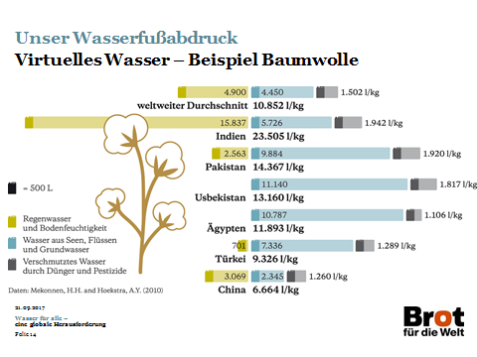

Kernaussagen:
- Der Wasserfußabdruck eines jeden Produkts setzt sich zusammen aus:
  - Grünem Wasser = Natürlich vorkommendes Regenwasser und Bodenfeuchtigkeit
  - Blauem Wasser = Bewässerungswasser, das zum Beispiel aus Seen, Flüssen oder Grundwasservorkommen entnommen wird
  - Grauem Wasser = dem Ausmaß der Wasserverschmutzung, zum Beispiel durch Dünger oder Pestizide
- Im Fall der Baumwolle (siehe Grafik) ist der „blaue“ Wasseranteil aus künstlicher Bewässerung im Vergleich zu anderen Produkten sehr groß. Baumwolle wird oft in Ländern angebaut, die unter Trockenheit und Wasserknappheit leiden (z. B. in China, Indien, Pakistan, Usbekistan oder in der Türkei).
- Je nachdem, woher ein Produkt kommt, können sich die Höhe des Wasserfußabdrucks und seine Zusammensetzung erheblich unterscheiden. Die Grafik zeigt: Für den Anbau eines Kilogramms Baumwolle werden im weltweiten Durchschnitt etwa 10.000 Liter Wasser benötigt. In Pakistan sind es im Schnitt 14.367 Liter/kg, in China 6.664 Liter/kg.
- In der Grafik nicht sichtbar ist, dass sich die Anbauweise (z. B. biologisch / konventionell) ebenfalls auf den Wasserfußabdruck auswirkt.
- Sich als Konsument hier zu orientieren und „wasserschonend“ einzukaufen, ist nicht einfach. Eine sehr hilfreiche Ressource ist der Produkt-Ratgeber unter http://virtuelles-wasser.de/ratgeber.
Hintergrund
Ein großer Wasserfußabdruck bedeutet nicht zwingend, dass die Herstellung des Produktes schlecht für die Umwelt ist. Die Belastung der Wasserressourcen hängt unter anderem davon ab, wie sich der Wasserfußabdruck zusammensetzt und wo er entsteht. Man unterscheidet dabei zwischen grünem, blauem und grauem virtuellen Wasser:
- Grünes virtuelles Wasser ist die Menge an Regenwasser, die im Boden gespeichert ist und während des Wachstumsprozesses von den Pflanzen aufgenommen wird. Aus ökologischer Sicht ist die Verwendung von „grünem“ Wasser am wenigsten problematisch.
- Blaues virtuelles Wasser ist das Grundwasser und das Wasser aus Flüssen oder Seen, welches für die Produktion verwendet wird. In der Landwirtschaft ist das in erster Linie das Wasser, welches für die Bewässerung auf die Felder ausgebracht und dort von den Pflanzen aufgenommen wird oder verdunstet.
- Graues virtuelles Wasser gibt das Ausmaß der Wasserverschmutzung bei der Herstellung eines Produktes an. Angegeben wird die Menge an Wasser, die theoretisch benötigt wird, um das verschmutzte Wasser so weit zu verdünnen, dass es wieder allgemein gültige Standardwerte für die Wasserqualität erfüllt.

Herkunft und Anbauweise bestimmen Wasserverbrauch
Die Grafik zeigt am Beispiel der Baumwolle, wie unterschiedlich der Wasserfußabdruck ein und des gleichen Produktes je nach Herkunftsland sein kann. Der „blaue“ Wasseranteil aus künstlicher Bewässerung ist dabei generell hoch im Vergleich zu anderen landwirtschaftlichen Produkten. In Usbekistan und Ägypten wird die Baumwolle fast komplett künstlich bewässert – der „grüne“ Wasseranteil ist sehr gering, weil es sich um sehr trockene Regionen handelt.

Ein weiteres Beispiel: Kakao wird zum großen Teil auf gerodetem Land in voller Sonne angebaut. Hier sind dann intensive Bewässerung und Pflanzenschutzmaßnahmen notwendig. Bio-Kakao dagegen wird in der Regel unter naturnahen Bedingungen im Wald oder zwischen Schattenbäumen kultiviert.

Wasserschonend einkaufen?
Als Konsument „wasserschonend“ einzukaufen ist nicht immer einfach. Der Wasserfußabdruck ein und desselben Produktes kann sehr stark variieren und die Höhe allein sagt noch nicht viel aus über die Schädlichkeit. Ein Einkaufskorb, der regionale, saisonale und biologische Produkte und weniger Fleisch enthält, belastet die globalen Wasserressourcen in der Regel weniger als der Kauf von Produkten, die konventionell hergestellt sind und eventuell aus Regionen stammen, die mit Wasserknappheit und Wasserverschmutzung konfrontiert sind.

Es gibt auch gut gemachte Orientierungshilfen für den Einkauf wie den Produkt-Ratgeber auf http://virtuelles-wasser.de/ratgeber.html. Letztlich müssen aber politische und wirtschaftliche Entscheidungsträger Verantwortung dafür übernehmen, dass Wasser bei uns und in anderen Ländern nachhaltig genutzt wird.

Folie 15 – Optionale Folie
Die Top 10:
Deutschlands Wasserimporte durch Agrarprodukte

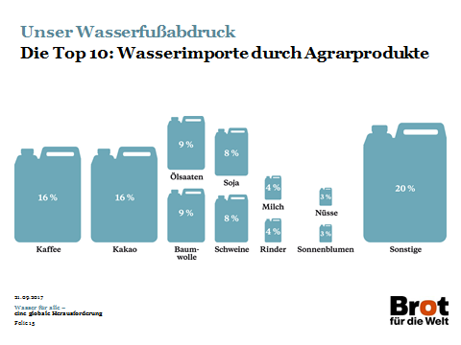

Kernaussagen
- Das Wasser, das in die Herstellung unserer Nahrung und anderer in Deutschland verwendeter landwirtschaftlicher Produkte fließt, stammt etwa zur Hälfte aus dem Ausland.
- Allein um den Konsum von Kaffee und Kakao in Deutschland zu ermöglichen, werden jedes Jahr 20 Kubikkilometer virtuelles Wasser importiert. Als besonders „durstige Güter“ gelten außerdem Rind- und Schweinefleisch, Öl-Saaten wie Olive und Ölpalme sowie Baumwolle.
- Das Land, aus dem wir die größte Menge virtuellen Wassers importieren, ist Brasilien – vor allem in Form von Kaffee und Soja. In Brasilien entstehen etwa 9 Prozent unseres externen landwirtschaftlichen Wasserfußabdrucks. Dann folgen die Elfenbeinküste (7 Prozent) und Frankreich (6 Prozent).

Hintergrund
Etwa 20 Prozent des weltweit in der Landwirtschaft eingesetzten Wassers werden nicht in den jeweiligen Herstellerländern konsumiert, sondern in „virtueller“ Form ins Ausland exportiert (vgl. Hoekstra und Mekonnen 2012). Als besonders „durstige Güter“ gelten Rind- und Schweinefleisch, Öl-Saaten wie Olive und Ölpalme sowie Baumwolle. In Deutschland stammt etwa die Hälfte des virtuellen Wassers, das für die Herstellung unserer Nahrung und anderer landwirtschaftlicher Produkte verwendet wird, aus dem Ausland.

Allein in Form von Kaffee und Kakao in Deutschland importiert Deutschlands jedes Jahr 20 Kubikkilometer virtuellen Wassers (vgl. Sonnenberg 2009). Kakao wird zu einem großen Teil auf gerodetem Land in voller Sonne angebaut. Hier sind dann intensive Bewässerung und Pflanzenschutzmaßnahmen notwendig (vgl. Vereinigung Deutscher Gewässerschutz o. J.)

Kaffee stammt dagegen oft aus niederschlagreichen tropischen Bergregionen, in denen sein hoher Wasserfußabdruck nicht so problematisch ist. Allerdings wird auch Kaffee beispielsweise in Brasilien in Trockenwäldern und Savannen bewässert angebaut.

Die zehn Länder, aus denen wir die größten Mengen virtuellen Wassers über den Import von Agrargütern beziehen sind (vgl. Sonnenberg 2009):

- Brasilien: Hier hinterlassen wir etwa 9 Prozent unseres externen landwirtschaftlichen Wasserfußabdrucks, v. a. in Form von Kaffee und Soja
- Elfenbeinküste (v. a. Kakao)
- Frankreich (v. a. Ölsaaten wie Raps, Sonnenblumensaat)
- Niederlande (v. a. Schweinefleisch)
- USA (v. a. Soja)
- Indonesien (v. a. Palmöl)
- Ghana (v. a. Kakao)
- Indien (v. a. Baumwolle und Ölsaaten)
- Türkei (v. a. Baumwolle und Nüsse)
- Dänemark und Belgien (v. a. Schweinefleisch)
- Spanien (v. a. Nüsse, Trauben, Schweinefleisch)

Darunter sind Länder wie Indien, die Türkei und Spanien, die von Wasserknappheit betroffen sind. Auch im eigentlich wasserreichen Brasilien hat die Agrarindustrie viele negative Folgen für die Menschen, die Wasserressourcen und die Umwelt (vgl. Folie 19). Somit ist auch Deutschland in der Pflicht, sich der sozialen und ökologischen Folgen des deutschen Wasserfußabdrucks bewusst zu werden und sie soweit wie möglich zu reduzieren.

Folie 16 – Optionale Folie
Die Last der Landwirtschaft – Übergangsfolie

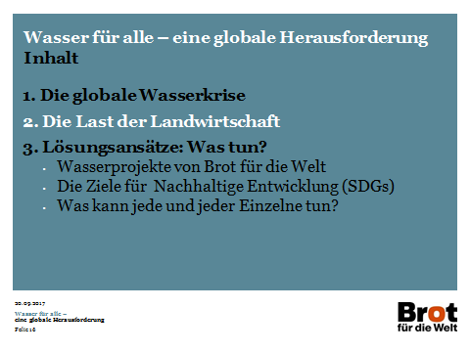

Folie 17 – Kernfolie
Landwirtschaft als Wasserver(sch)wender

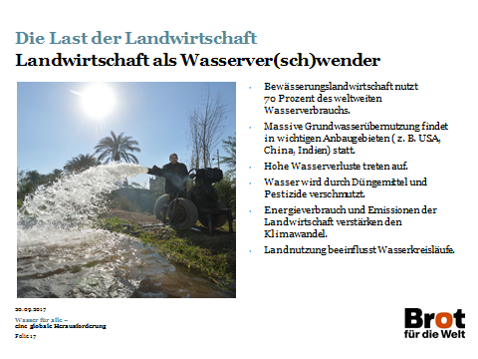

Kernaussagen
- Fast 70 Prozent des weltweit entnommenen Wassers werden von der künstlich bewässerten Landwirtschaft verbraucht. Sie leistet daher einen ganz erheblichen Beitrag zur Wasserkrise.
- Insbesondere die intensive industrielle Landwirtschaft wirkt sich negativ auf die Verfügbarkeit von Wasser aus:
  - Die künstliche Bewässerung trägt wesentlich bei zur Übernutzung der Wasservorkommen und insbesondere auch zur massiven Übernutzung der Grundwasservorkommen (vgl. Folie 18).
  - Durch veraltete und ineffiziente Bewässerungssysteme gehen enorme Mengen an Wasser verloren, auch in Ländern, in denen Wasser knapp ist.
  - Der oft übermäßige Einsatz von Pestiziden und Düngemitteln sowie die intensive Tierhaltung tragen zur Wasserverschmutzung bei.
- Die intensive industrielle Landwirtschaft hat auch erhebliche indirekte Auswirkungen auf Wasserhaushalt und Wasserverfügbarkeit, zum Beispiel durch ihren Beitrag zum Klimawandel. Die Ausweitung landwirtschaftlich genutzter Flächen kann zudem Wasserkreisläufe verändern, wie das Beispiel des Cerrado in Brasilien zeigt (vgl. Folie 19).
Hintergrund
Fast 70 Prozent des weltweit entnommenen Wassers werden von der künstlich bewässerten Landwirtschaft verbraucht (vgl. WWAP 2014). Die Verdoppelung der weltweit bewässerten Fläche in den vergangenen 50 Jahren hat in Kombination mit dem vermehrten Einsatz von Stickstoffdüngung, Pestiziden und Hochleistungssaatgut zu enormen landwirtschaftlichen Produktivitätssteigerungen beigetragen.

Die massive Ausweitung der intensiven Bewässerungslandwirtschaft hat so in den letzten Jahrzehnten zu mehr Ernährungssicherheit beigetragen. Allerdings verursacht sie oft beträchtliche Umweltprobleme und die übermäßige Nutzung der Wasservorkommen durch die Landwirtschaft hat in vielen Regionen der Welt bereits heute alarmierende Ausmaße angenommen.

Der Rio Grande, Grenzfluss zwischen Mexiko und den USA, der Indus in Pakistan und der Gelbe Fluss in China sind prominente Beispiele für Flüsse, die heute nur noch als hochgradig vergiftete Rinnsale fließen und in manchen Jahren gar nicht mehr den Ozean erreichen. Wälder und Feuchtgebiete, die für die Verfügbarkeit und Qualität von Wasser essentiell sind, weil sie es auf natürliche Weise auffangen, speichern und filtern, sind vielerorts der Ausweitung der landwirtschaftlichen Anbaufläche zum Opfer gefallen.

In vielen trockenen Regionen geht auch das Grundwasser zur Neige: Aus einem Drittel der großen Grundwasservorkommen der Erde wird das Wasser schneller entnommen als es sich erneuert (vgl. Folie 18), hauptsächlich für die landwirtschaftliche Nutzung.

Landwirtschaft als Wasserverschwender und -verschmutzer
Dabei werden durch veraltete und ineffiziente Bewässerungssysteme oft extreme Mengen Wasser verschwendet, auch in Ländern, in denen Wasser knapp ist. Im Iran, der unter extrem hohem Wasserstress leidet und wo die Grundwasserspiegel immer weiter sinken und versalzen, werden beispielsweise viele Plantagen weiterhin traditionell mit offenen Kanälen versorgt, aus denen viel Wasser verdunstet.

Weltweit verdunsten und versickern ungenutzt große Mengen Wasser auf den Feldern und auf dem Weg dorthin. Für die Modernisierung ihrer Bewässerungsanlagen und die Umstellung auf wassersparende moderne Tröpfchenbewässerung fehlt vielen Landwirten gerade in Entwicklungs- und Schwellenländern die Motivation, das Know-How und das Geld.

Die Landwirtschaft verschwendet nicht nur, sondern verschmutzt auch viel Wasser durch den immer noch weit verbreiteten übermäßigen Einsatz von Pestiziden und Düngemitteln (vgl. WWAP 2017).

Massive indirekte Auswirkungen auf den Wasserhaushalt
Der Ausweitung der industriellen Landwirtschaft fallen zudem oft Feuchtgebiete oder Wassereinzugsgebiete zum Opfer, die für das Funktionieren des Wasserkreislaufes essentiell sind (vgl. Folie 19).
Außerdem trägt die Landwirtschaft zum Klimawandel bei, der sich weltweit auf die Verfügbarkeit und Qualität von Wasser auswirkt (vgl. Folie 8). Eine Studie von Greenpeace kam 2008 zu dem Ergebnis, dass zwischen 17 und 32 Prozent der globalen Treibhausgas-Emissionen auf die Landwirtschaft zurückzuführen seien (vgl. Greenpeace 2008).

Folie 18 – Optionale Folie
Grundwasser: Alarmierende Übernutzung

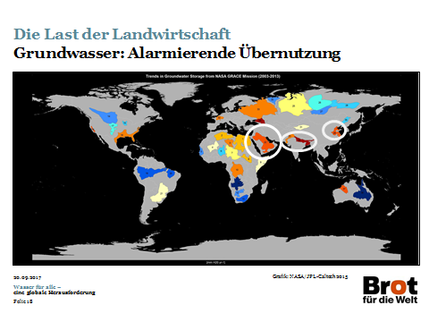

Kernaussagen
- Aus einem Drittel der 37 größten Grundwasservorkommen der Welt wird Wasser zum Teil wesentlich schneller entnommen, als es sich erneuert (vgl. NASA 2015). In der Grafik sind diese Vorkommen dunkelrot und orange gefärbt. Eingekreist sind:
  - Das Arabische Aquifer-System, das 60 Millionen Menschen mit Wasser versorgt, sich aber so gut wie gar nicht regeneriert („Aquifere“ sind Grundwasser enthaltende Erdschichten).
  - Das Indus-Becken unter Nordwestindien und Pakistan und das Ganges-Brahamputra-Becken, zusammen Lebensgrundlage für etwa 800 Millionen Menschen.
  - Das Nordchinesische Becken, von dem elf Prozent der chinesischen Bevölkerung abhängen.
- Besonders kritisch ist die Situation in Indien, denn dort sind ganze 60 Prozent der Bewässerungslandwirtschaft abhängig vom unterirdischen Wasser – ebenso wie 85 Prozent der Trinkwasserversorgung.
- Mehr und mehr indische Landwirte geben auf, weil durch die sinkenden Grundwasserspiegel die Erträge zurückgehen und sich die Produktionskosten erhöhen. Gerade die kleinen Produzenten unter ihnen können im Wettbewerb um den tieferen Brunnen nicht mithalten.

Hintergrund
In China, Indien und den USA wird weltweit das meiste Getreide angebaut. In allen drei Ländern nutzt die Landwirtschaft die Grundwasservorräte in den Hauptanbauregionen schneller, als sie sich erneuern können. Besonders kritisch ist die Situation in Indien, denn dort sind ganze 60 Prozent der Bewässerungslandwirtschaft abhängig vom unterirdischen Wasser – ebenso wie 85 Prozent der Trinkwasserversorgung. Mehr als 15 Prozent der Nahrung wird in Indien unter Verwendung von Grundwasser angebaut (vgl. World Bank 2010).

In den von Trockenheit und Dürreperioden betroffenen Regionen Indiens ist die Bewässerung essentiell für die Landwirte und Landwirtinnen. Viele Bauernfamilien haben angesichts mangelnder öffentlicher Infrastruktur eigene Pumpen installiert. Dies wurde dadurch befördert, dass in den letzten Jahrzehnten die Pumpen sehr viel günstiger geworden sind und die Kosten für die subventionierte Energie sehr niedrig waren. Das Wassersparen lohnte sich nicht.

Die Folgen der stark abnehmenden Grundwasserspiegel sind schon heute spürbar. Im indischen Staat Tamil Nadu beispielweise sind schon 95 Prozent der offenen Brunnen trocken, die bewässerte landwirtschaftliche Fläche ist innerhalb der letzten zehn Jahre um die Hälfte gesunken (vgl. IWMI 2015). Eine Weltbankstudie aus dem Jahr 2010 warnt, dass bereits in 20 Jahren über die Hälfte der Grundwasservorkommen in Indien „kritisch“ übernutzt sein könnte, wenn der bisherige Trend sich fortsetzt (vgl. Weltbank 2010).
Eine Studie der NASA kam 2009 zu dem Ergebnis, dass im Norden Indiens die Grundwasserpegel im Schnitt alle drei Jahre um einen Meter sanken (vgl. NASA 2009). Die Forscher warnten, dass dem Norden Indiens ein Kollaps der landwirtschaftlichen Produktion und Trinkwasserknappheit drohe.
Andere Länder sind ebenfalls betroffen: In China wurden 2014 Pläne bekannt gegeben, die Bewässerung im Getreideanbau in der Provinz Hebei im Norden des Landes um zwei Prozent zu verringern (vgl. Bi 2014). Im Iran hat das Versiegen des Grundwassers bereits dazu geführt, dass die Getreideproduktion zwischen 2007 und 2012 um zehn Prozent gefallen ist. Saudi-Arabien kündigte 2008 an, dass der Getreideanbau im Land allmählich aufgegeben werde (vgl. Brown 2013).

Auch den USA, dem größten Getreideexporteur weltweit, geht das Wasser aus – in Kansas schrumpfte die bewässerte Fläche nach 2009 innerhalb von drei Jahren um beinahe 30 Prozent (vgl. Brown 2013). Das riesige Ogallala-Grundwasservorkommen, das heute noch den „Brotkorb“ der USA mit Wasser versorgt, könnte in einigen Jahrzehnten leergepumpt sein. 500 bis 1300 Jahre könnte es dann dauern, bis es sich wieder gefüllt hätte (vgl. Linares 2013).

Unbekannt ist, wie viel Grundwasser in den unterirdischen Vorkommen überhaupt enthalten ist. Dementsprechend ist unklar, wie schnell sie erschöpft sein könnten, wenn sie weiterhin übernutzt werden.

Folie 19 – Kernfolie
Brasilien: Die Zerstörung des Cerrado

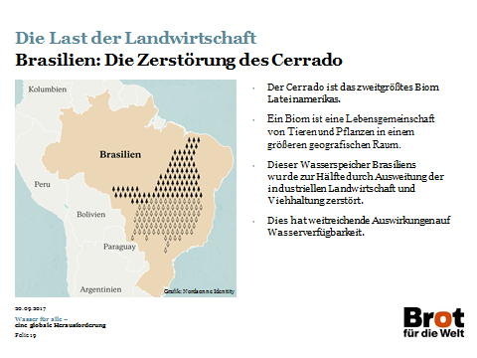

Kernaussagen
- Brasilien ist einer der weltgrößten Produzenten und Exporteure landwirtschaftliche Erzeugnisse. Riesige Flächen sind in den letzten Jahrzehnten abgeholzt worden um Platz zu schaffen für Soja-, Zuckerrohr-, Mais und Eukalyptus-Monokulturen, die zu Biokraftstoffen, Futtermitteln und Zellstoff verarbeitet werden.
- Veränderte Niederschlagsmengen im brasilianischen Südosten mit der Millionenmetropole São Paolo werden mit der Abholzung im Amazonas in Verbindung gebracht.
- Die Ausweitung der industriellen Landwirtschaft zerstört zunehmend auch einen anderen natürlichen „Wasserspeicher“ Brasiliens und zwar den zentralbrasilianischen Cerrado, eine Savannenlandschaft. Mit ihrem komplexen Wurzelwerk speichert die Cerrado-Vegetation in der Regenzeit Wasser und entlässt es in der Trockenzeit in die Grundwasserspeicher und in einige der größten Flusssysteme des Landes wie den Rio São Francisco. Dessen Hauptquelle versiegte im Jahr 2014 zum allerersten Mal.
- Der Cerrado ist das zweitgrößte Biom Lateinamerikas. Ein Biom ist eine Lebensgemeinschaft von Tieren und Pflanzen in einem größeren geografischen Raum.
- Vor allem Kleinbäuerinnen und -bauern, aber auch die ökonomisch schlechter gestellte Stadtbevölkerung leiden unter der zunehmenden Wasserknappheit.

Hintergrund
Brasilien ist einer der weltweit größten Produzenten und Exporteure landwirtschaftlicher Produkte. Riesige Flächen sind in den letzten Jahrzehnten für Soja-, Zuckerrohr-, Mais und Eukalyptus-Monokulturen abgeholzt worden, die zu Biokraftstoffen, Futtermitteln und Zellstoff verarbeitet werden. Seit 1990 wurde die landwirtschaftlich genutzte Fläche in Brasilien um 40 Prozent vergrößert – und die brasilianische Agrarindustrie wächst trotz Wirtschaftskrise unaufhörlich weiter (BMEL 2016).

Das hat weitreichende Folgen für die Wasserverfügbarkeit in einem der wasserreichsten Länder der Welt. Im Jahr 2014 litten der brasilianische Südosten und damit auch die Millionenmetropole São Paulo unter extremer Dürre. Als Ursache gilt die Abholzung des Amazonas-Regenwaldes (vgl. Russau 2017). Zwar wird mittlerweile im Amazonas weniger Wald gerodet – dank des Soja-Moratoriums, bei dem Großhändler sich verpflichteten, kein Soja aufzukaufen, für das nach Juli 2006 im Amazonasgebiet Flächen abgeholzt wurden.

Doch die industrielle Landwirtschaft ist in anderen Regionen Brasiliens rasant auf dem Vormarsch. So wie im zentralbrasilianischen Cerrado, einem Savannengebiet. Seit den 1970ern Jahren wurde etwa die Hälfte der Cerrado-Fläche, ursprünglich ein Viertel der Gesamtfläche Brasiliens, abgeholzt. Dabei ist der Cerrado nicht nur als artenreichste Savanne der Welt, sondern auch als Wasserspeicher Brasiliens bedeutend: Mit ihrem komplexen Wurzelwerk speichert die Cerrado-Vegetation in der Regenzeit Wasser und entlässt es in der Trockenzeit in die Grundwasserspeicher und in einige der größten Flusssysteme des Landes wie den Rio São Francisco. Dessen Hauptquelle versiegte im Jahr 2014 zum allerersten Mal.

Die Übernutzung der Wasserressourcen durch die Landwirtschaft, durch Industrie und Städte wirkt sich auch auf die Trinkwasserversorgung benachteiligter Gruppen aus. Oft haben sie angesichts der unzureichenden Infrastruktur schon ohne Wasserknappheit kaum sauberes Trinkwasser. In den städtischen Armenvierteln kommt weniger Wasser als zuvor an. Während der Dürre 2014 gab es in São Paulo bis zu zwölf Stunden täglich kein Wasser. Wohlhabende Städterinnen und Städter ließen sich daraufhin eigene Brunnen oder Wasserspeicher bauen und kauften Wasser von privaten Händlern.

Folie 20 – Optionale Folie
Landgrabbing ist meist Watergrabbing

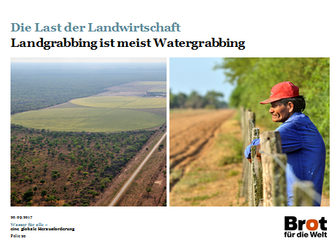

Kernaussagen
- In vielen Entwicklungsländern haben in den letzten Jahren großflächige Landkäufe und Landpachten durch ausländische und nationale Investoren stark zugenommen.
- Anders als oft suggeriert, werden dabei nicht brachliegende Flächen, sondern besonders fruchtbare und zentral gelegene Regionen – etwa in Flussnähe oder in Quellgebieten – bevorzugt.
- Ausländische Konzerne kontrollieren immer größere Flächen. Zum Teil nutzen sie das Land zum Anbau von Nahrungsmitteln und Agrarrohstoffen, zum Teil wird es auch als Spekulations- und Anlageobjekt erworben.
- Der Wettlauf um Land ist auch ein Wettlauf um Wasser, denn nur Land, das bewässert werden kann, ist für die industrielle Landwirtschaft brauchbar.
- Die Interessen der Kleinbäuerinnen und -bauern, Fischer und Fischerinnen sowie Nomadinnen und Nomaden, deren Existenz vom Zugang zum Wasser und anderen natürlichen Ressourcen abhängt, kommen bei den Verhandlungen oft zu kurz.

Hintergrund
In den letzten Jahren haben großflächige Landkäufe und -pachten durch ausländische und nationale Investoren in vielen Entwicklungsländern stark zugenommen. Dabei sind sie einerseits angetrieben von der steigenden Nachfrage nach Nahrung, andererseits von hohen Ölpreisen und dem Bedarf nach Agrartreibstoffen.

Nach außen wird dabei der vermeintliche Nutzen der Projekte betont: Die Schaffung von Arbeitsplätzen, Steuereinnahmen, Ernährungssicherheit – und all das durch das Nutzbarmachen bislang brachliegender Flächen. Die bisherigen Erfahrungen sehen jedoch oft anders aus. Anders als oft suggeriert, werden hier nicht brachliegende Flächen, sondern besonders fruchtbare und zentral gelegene Regionen – etwa in Flussnähe oder in Quellgebieten bevorzugt (vgl. Brot für die Welt 2014, Nolte et al. 2016).

Zudem sind die Flächen oft ganz und gar nicht „ungenutzt“: Gerade die Ärmsten auf dem Land können sich allerdings oft nur auf unverbriefte, traditionell begründete Nutzungsrechte berufen. In vielen Fällen wurden Menschen von ihren Ländern verdrängt und vertrieben.
Statt Nahrung werden oft Agrartreibstoffe für den Export angebaut. In Äthiopien sind beispielsweise über die Hälfte der für großflächige Agrarinvestitionen vorgesehenen Flächen ganz oder teilweise für die Produktion von Biotreibstoffen bestimmt (vgl Land Matrix 2015). In Westafrika untersuchte Kauf- oder Landprojekte schufen wenig neue Jobs. Zumeist wird das Land zu sehr günstigen Konditionen verkauft oder verpachtet, Steuererleichterungen inbegriffen (Oxfam 2011).

Landgrabbing ist meist Watergrabbing
Obwohl es bei den meisten Kauf- und Pachtverträgen offiziell nur um die Nutzung von Land geht, spielt auch der Zugang zu Wasser eine Rolle. Gerade landwirtschaftliche Investitionen machen ohne die Möglichkeit den Boden zu bewässern, oft keinen Sinn.
Diese Investitionen werden oft als „Landgrabbing“ (Landraub/ Landnahme) entsprechend auch „Watergrabbing“ (Wasserraub/ Wassernahme) bezeichnet. Damit wird deutlich gemacht, dass sie zur Einschränkung bislang gültiger, traditioneller Zugangs- und Nutzungsrechte führen und negative Auswirkungen auf die Ernährungssituation der lokalen Bevölkerung haben können. Die Geschäfte kommen häufig in intransparenten Verhandlungen zustande, ohne dass die Menschen vor Ort die Ergebnisse beeinflussen können.

Die Wassernutzungsrechte gibt es zum Pacht- oder Kaufvertrag oft kostenlos dazu. Die Auswirkungen auf die Wasserverfügbarkeit für Umwelt und Bevölkerung vor Ort werden bei den Verträgen oft vernachlässigt. In Sierra Leone sicherte der Pachtvertrag zwischen Regierung und einem schweizerischen Unternehmen der Firma exklusive Verfügungsrechte über alle Wasserressourcen auf dem gepachteten Land zu, einschließlich aller Rechte über die Flüsse und Bäche, die durch dieses Land fließen. (vgl. Callenius 2015). Das „El Guerdane“-Projekt in Marokko zeigt, wie die staatliche Förderung von Tiefenbrunnen zur Bewässerung beim Anbau von Exportfrüchten zur Austrocknung der flachen Brunnen von lokalen Bäuerinnen und Bauern in der Umgebung geführt hat (ebd. 2015).

Folie 21 – Optionale Folie
Landgrabbing: Wo wird investiert?

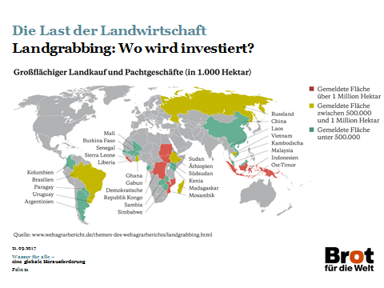

Kernaussagen
- Mindestens fünf Prozent der gesamten Ackerfläche Afrikas hat in den letzten Jahren ihren Besitzer gewechselt.
- Die größten Landnahmen konzentrieren sich auf Länder, deren Rechtsverhältnisse besonders unsicher und deren Regierungen schwach sind. Sie haben zudem einen besonders hohen Anteil von Hungernden an der Gesamtbevölkerung (Demokratische Republik Kongo, Sudan, Mosambik, Äthiopien, Sierra Leone).
- Unter den größten Investoren sind Regierungen und Unternehmen aus Ländern, die selbst von Wasserknappheit betroffen sind, zum Beispiel die Vereinigten Arabischen Emirate, Saudi-Arabien, China, Indien oder Israel.
- Die Investoren konzentrieren sich auf die entwicklungsfähigsten Gebiete, oft entlang von Flüssen, die ein hohes Bewässerungspotential aufweisen.
- Die Grafik zeigt, wo und in welchem Ausmaß große Landkäufe und Landpachten durch internationale Investoren stattgefunden haben. Rote Fläche: Länder, in denen die gemeldete Fläche für großflächige Landkäufe und Landpachten über 1 Million Hektar beträgt. (1 Million Hektar entsprechen etwa 1,4 Millionen Fußballfeldern oder der vierfachen Größe des Saarlandes.)

Hintergrund

Wo wird investiert?
Etwa die Hälfte der bislang gekauften oder gepachteten Fläche liegt auf dem afrikanischen Kontinent. 2016 waren dort 422 Abkommen gemeldet über eine Gesamtfläche von rund zehn Millionen Hektar (vgl. Nolte et al. 2016). Betroffen sind auch Länder wie Äthiopien und der Sudan – Länder, die ohnehin wenig Wasser haben. Für die Investoren sind sie trotzdem interessant: Sie konzentrieren sich auf die entwicklungsfähigsten Gebiete, oft entlang von Flüssen, die ein hohes und momentan noch wenig ausgeschöpftes Bewässerungspotential aufweisen, so zum Beispiel entlang des Nils oder Nigers.

Viele der größten Landnahmen konzentrieren sich auf Länder, deren Rechtsverhältnisse besonders unsicher und deren Regierungen schwach sind. Sie haben zudem einen besonders hohen Anteil von Hungernden an der Gesamtbevölkerung. Beispiele hierfür sind die Demokratische Republik Kongo, Sudan, Mosambik, Äthiopien oder Sierra Leone (vgl. Zukunftsstiftung Landwirtschaft 2013).

Laut Land Matrix waren 2016 in Asien 305 Abkommen abgeschlossen (über eine Fläche von 4,9 Millionen Hektar), in Osteuropa waren es 96 Geschäfte mit einem Umfang von fünf Millionen Hektar und in Lateinamerika 146 Abkommen, die 4,5 Millionen Hektar Land betreffen (vgl. Nolte et al. 2016). Regionen in der tropischen Savanne und im tropischen Regenwald sind sehr beliebt, da sich dort Palmölplantagen anlegen lassen, die wegen ihrer hohen Produktivität sehr gefragt sind.

Egal, wo Landgrabbing stattfindet: Aus allen Regionen wird berichtet, dass Landbesitz und Nutzungsrechte der lokalen Bevölkerung, insbesondere von indigenen Gruppen, ethnischen Minderheiten und von Frauen bei den Geschäften oft nicht respektiert werden.

Wer investiert?
Ein großer Teil der Investoren sind Regierungen und Unternehmen aus Ländern, die selbst von starker Wasserknappheit betroffen sind, zum Beispiel Saudi-Arabien und China. Daher erwerben Konzerne aus diesen Ländern gezielt Land für den Anbau von Grundnahrungsmitteln zum Export in ihre Heimatländer. Gerade in Lateinamerika werden außerdem riesige Flächen für den Futtermittelanbau von Konzernen beispielsweise aus China oder Brasilien gepachtet.

Das Handelsblatt berichtete 2009, dass China sich aus wachsender Sorge vor Protesten gegen Großprojekte im eigenen Land in Farmen etwa im ostafrikanischen Mosambik einkaufe – und zur Bewirtschaftung oft gleich noch chinesische Bauern mitbringe (vgl. Rinke 2009).

Auch Biosprit-Importeure aus Deutschland, Großbritannien oder den USA erwerben große Anbaugebiete für energiereiche Pflanzen. Landgrabbing ist aber kein rein internationales Phänomen. Heimische Eliten und Regierungen unterstützen die internationalen Investitionen oft. In vielen Ländern sind auch große einheimische Investoren an dem Wettlauf um Land beteiligt.

Folie 22 – Kernfolie
Kleinbauern, Fischer, Hirten unter Druck

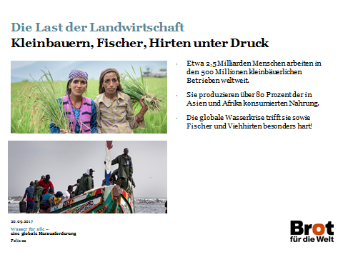

Kernaussagen
- Die Wasserkrise – in all den bisher genannten Facettenwie Übernutzung, Verschmutzung, zunehmender Wettbewerb und Konflikte, Ungleichheit und durch den Klimawandel veränderte Wasserkreisläufe – führt dazu, dass vor allem kleine Nahrungsmittelproduzenten zunehmend unter Druck geraten.
- Diese sind vor allem für die Ernährungssicherheit vor Ort essentiell: Kleinbauernfamilien stellen in Asien und Afrika über 80 Prozent der dort konsumierten Nahrung her. Auch Binnenfischer und Viehhirten tragen durch die Versorgung mit tierischen Eiweißen maßgeblich zu einer besseren Ernährungslage in Entwicklungsländern bei.
- Eine gezielte Unterstützung kleiner Nahrungsmittelproduzenten ist notwendig, damit diese sich selbst besser mit Nahrung versorgen und darüber hinaus lokale und regionale Märkte beliefern können. Wesentlich ist dabei der Zugang zu Wasser, die Aufwertung des Regenfeldbaus und Hilfe bei der Anpassung an den Klimawandel.

Hintergrund
Die globale Wasserkrise setzt vor allem kleine Nahrungsmittelproduzenten immer mehr unter Druck. Kleinbäuerinnen und -bauern, Viehhirtinnen und -hirten und Binnenfischerinnen und - fischer hängen mehr als große Produzenten von intakten Ökosystemen und Wasservorkommen ab. Die Übernutzung des Wassers, seine Verschmutzung, die Folgen des Klimawandels und der zunehmende Wettbewerb um Wasser treffen sie auch deswegen besonders hart, weil sie weniger Ressourcen haben, um auf diese Herausforderungen zu reagieren.

In der Regel können sie ihre Interessen und Ansprüche nicht so effektiv geltend machen wie einflussreichere wirtschaftliche Akteure. Das spiegelt sich darin wider, dass viele Länder die kleinen Nahrungsmittelproduzenten in ihrer Wirtschafts- und Entwicklungspolitik jahrzehntelang besonders vernachlässigt haben. Kleine Bauern, Hirten und Fischer wurden als unproduktiv und ineffizient abgetan.

Kleinbauern und Ernährungssicherheit
Aber es hat auch ein Umdenken stattgefunden, das sich immer mehr auf der UN-Ebene, in der internationalen Entwicklungspolitik (auch der deutschen) und in nationalen Entwicklungsstrategien bemerkbar macht: Zunehmend wird betont, dass den Millionen Kleinproduzentinnen und – produzenten eine zentrale Rolle zukommt im Kampf gegen Hunger und Armt und dass ihre Marginalisierung überwunden werden muss.

Denn die kleinbäuerliche Landwirtschaft ist Nahrungsquelle und Existenzgrundlage für Milliarden von Menschen: In den ungefähr 500 Millionen kleinbäuerlichen Familienbetrieben weltweit arbeiten geschätzte 2,5 Milliarden Menschen. In Asien und den afrikanischen Ländern südlich der Sahara produzieren diese Kleinbauern und -bäuerinnen über 80 Prozent der Nahrung (vgl. IFAD 2013).
Kleine Binnenfischer und Viehhirten produzieren mengenmäßig bei weitem nicht so viel, sind aber sehr wichtig für die Versorgung der lokalen Bevölkerung mit tierischen Eiweißen.

Enormes Potential
Gleichzeitig sind es paradoxerweise gerade diese kleinen Nahrungsmittelproduzenten, die besonders von Hunger und Armut betroffen sind. Insbesondere die Produktivität des kleinbäuerlichen Regenfeldbaus (= Anbau ohne künstliche Bewässerung nur unter Nutzung der natürlichen Regenfälle) ist oft ausgesprochen niedrig und hat sich – anders als in der Bewässerungslandwirtschaft – in den letzten Jahrzehnten nur wenig gesteigert.

Entsprechend groß ist aber das Potential für eine Verbesserung der Erträge: Laut Schätzungen des International Water Management Institute könnten die Erträge im Regenfeldanbau mindestens verdoppelt werden. Gerade in den afrikanischen Ländern südlich der Sahara, wo ganze 95 Prozent der landwirtschaftlichen Fläche im Regenfeldbau bewirtschaftet werden, wären große Ertragssteigerungen möglich (vgl. Wani et al. 2008).

Gelingt es, die Produktivität der Millionen kleiner Nahrungsmittelproduzenten weltweit nachhaltig zu erhöhen, wird dies einen unentbehrlichen Beitrag leisten zur Bekämpfung von Hunger und Armut. Wesentlich ist dabei unter anderem der Zugang zu Wasser, die Aufwertung des Regenfeldbaus und Hilfe bei der Anpassung an den Klimawandel.

Folie 23 – Optionale Folie
Was tun? – Übergangsfolie

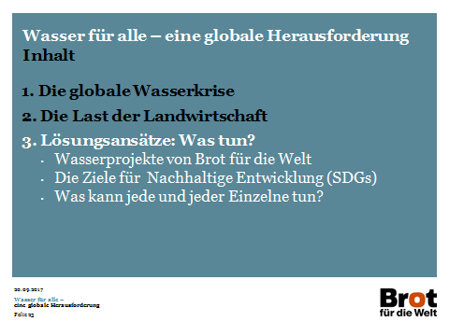

Didaktischer Hinweis
Brot für die Welt unterstützt in zahlreichen Projekten Menschen darin, ihren Zugang zu Wasser und sanitären Anlagen zu verbessern. Nachfolgend kann eines der drei Projekte der Folien 24, 25 oder 26 vorgestellt werden. Hierfür stehen am jeweiligen Folienende Hinweise, wo vertiefende Projektinformationen mit eigenen Präsentationen online zu finden sind.

Folie 24 – Kernfolie
Wasserprojekt in Kenia: Auf Fels gebaut

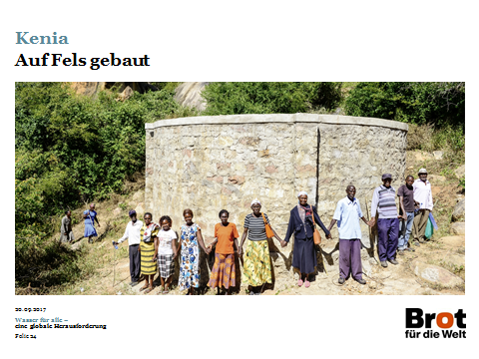

Regenwassernutzung
Der Entwicklungsdienst der Anglikanischen Kirche in der Diözese Mount Kenya (East Anglican Development Service, ADS) wurde 1982 gegründet. Sein Ziel ist es, die Armen und Ausgegrenzten in die Lage zu versetzen, sich selbst zu helfen. Das von Brot für die Welt unterstützte Projekt richtet sich an 2.250 mittellose Familien in fünf Landkreisen, die besonders unter den Folgen des Klimawandels zu leiden haben. Sie werden unter anderem durch die Einführung von unterschiedlichen Methoden der Regenwassernutzung sowie durch Schulungen zu standortgerechtem Anbau unterstützt.

Seitdem der Entwicklungsdienst der Anglikanischen Kirche in Kenia mit Unterstützung von Brot für die Welt in ihrem Dorf Gichunguri eine zuverlässige Versorgung mit Trinkwasser aufgebaut hat, brauchen sich die Menschen nicht mehr zu sorgen. Warum sich das geändert hat? Ein Felsen am Dorf mit über zweitausend Quadratmeter großer Oberfläche neigt sich leicht nach unten. Mit Steinen hat eine lokale Baufirma eine Rinne um den Felsen gemauert. Bei Regen leitet diese das Wasser, das auf die Oberfläche prasselt, in einen Behälter aus Beton, in dem sich Sand und Steine absetzen. Von da aus fließt es in einen 75 Kubikmeter großen Tank. Dieser speist die Wasserstelle am Fuße des Berges, an der die Bewohnerinnen des Dorfes jeden Morgen ihr Wasser holen. Nur wenige Tage Regen genügen, um den großen Tank zu füllen. Früher mussten die Frauen fast sieben Kilometer weit laufen, um an Wasser zu kommen. Heute sind es nur noch ein paar Hundert Meter. Damit das Trinkwassersystem trotz der Dürreperioden genug für alle Dorfbewohner bereitstellt, baut ADS gerade zwei weitere Tanks. Wenn diese fertig sind, soll auch die Dorfschule sich daraus versorgen können.

Projektträger: Anglican Development Service – Mount Kenya East (ADS-MKE)
Spendenbedarf: 50.000 Euro
Kostenbeispiele:
Fünf Säcke Zement zum Bau von Wasserbehältern, Rinnen oder Tanks: 50 Euro
20 Kunststoffrohre von jeweils sechs Metern Länge: 100 Euro
Fünftägiges Training für zwei Personen in nachhaltiger
Bewässerung und Anbaumethoden: 150 Euro

Weitere Projektinformationen
Ausführliche Projektinformation mit Flyer, Power Point Präsentation, Reportagen, Interviews und Landesinformationen unter www.brot-fuer-die-welt.de/projekte/kenia-wasser. Eine Fotoserie, mit der Sie eine Ausstellung zu diesem Projekt organisieren können, finden Sie im Shop, wenn Sie in der Suchleiste „Fotoserie Kenia“ eingeben. Ein Film sowie eine Multimediareportage (ab 1.12.2017) stehen zu diesem Projekt ebenfalls zur Verfügung.

Folie 25 – Optionale Folie
Wasserprojekt Vietnam: Eine saubere Lösung

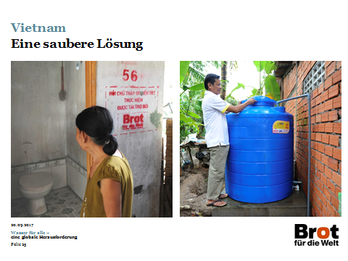

Gesundheit durch sauberes Wassre und Toiletten
Das 1946 gegründete Rote Kreuz Vietnams folgt den Prinzipien des Internationalen Roten Kreuzes: Menschlichkeit, Unparteilichkeit, Neutralität, Unabhängigkeit, Freiwilligkeit. In der Provinz Ben Tre setzt sich die Organisation insbesondere für die Förderung von Frauen und Kindern, die Reduzierung der Armut sowie die Verbesserung der Gesundheitsversorgung ein. Das von Brot für die Welt unterstützte Projekt richtet sich an 2.300 Menschen in der Gemeinde Thanh Tan. Sie erhalten Unterstützung beim Bau von Regenwassertanks und Latrinen und werden über Gesundheitsrisiken durch den Gebrauch von verschmutztem Wasser aufgeklärt.
Familien in 105 Haushalten im Mekong-Delta unweit der südvietnamesischen Provinzhauptstadt Ben Tre haben in den vergangenen drei Jahren mit finanzieller Unterstützung von Brot für die Welt einen Regenwassertank zur Verfügung gestellt bekommen. Eine Rotkreuz-Ärztin bietet alle drei Monate mit ihrem Team eine kostenlose Sprechstunde in Thanh Tan an. Bis zu 120 Patientinnen und Patienten kommen pro Termin. „Als wir mit unserer Arbeit hier begannen, litten die meisten Leute unter Krankheiten, die mit verschmutztem Wasser zusammenhängen“, erzählt eine Ärztin. Durchfall etwa oder Krätze, Wurmerkrankungen oder schmerzende Füße vom barfüßigen Waten im Wasser. Knapp drei Jahre später sind diese Krankheiten in Thanh Tan Geschichte. „Wir sehen sie kaum noch. Es ist wirklich ein Rückgang um fast hundert Prozent“, freut sich die Ärztin.

Projektträger: Ben Tre Red Cross (BTRC)
Spendenbedarf: 117.000 Euro
Kostenbeispiele:
Workshop zum Thema Sammeln von Regenwasser
für 30 -40 Teilnehmer/innen: 40 Euro
Bau eines Regenwassertanks: 140 Euro
Vierteljährlicher Gesundheitscheck für ca. 120 Patientinnen
und Patienten: 178 Euro

Weiter Projektinformationen
Ausführliche Projektinformation mit Flyer, Power Point Präsentation, Reportagen, Interviews und Landesinformationen unter www.brot-fuer-die-welt.de/projekte/vietnam-trinkwasser. Eine Fotoserie, mit der Sie eine Ausstellung zu diesem Projekt organisieren können, finden Sie im Shop, wenn Sie in der Suchleiste „Fotoserie Vietnam“ eingeben.
Folie 26 – Optionale Folie
Wasserprojekt Peru: Die Regenmacher

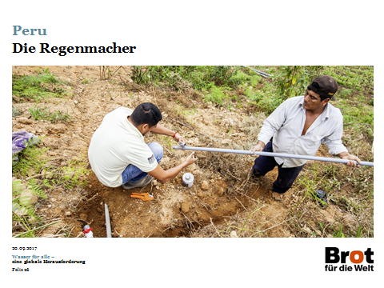

Bewässerungssysteme errichten
Die Organisation CICAP (= Zentrum für Forschung, Ausbildung, Beratung und Förderung) wurde 1981 gegründet. Ihr Ziel ist es, durch die effiziente Nutzung von vorhandenen Wasserressourcen zur Ernährungssicherheit der armen Landbevölkerung beizutragen sowie die chronische Unter- und Mangelernährung bei Kindern zu reduzieren. Das von Brot für die Welt unterstützte Projekt richtet sich an 400 Kleinbauernfamilien im Distrikt Kañaris im Norden Perus. Sie erhalten unter anderem Unterstützung bei der Errichtung von Bewässerungssystemen sowie beim Anbau und der Vermarktung von Quinoa, Erbsen und Kaffee.

Pandachí ist ein abgelegenes Andendorf im Norden Perus. 72 Familien wohnen hier auf rund 2.000 Metern Höhe in einfachen Hütten aus Lehmziegeln und Wellblech. Fast alle von ihnen leben von traditioneller kleinbäuerlicher Landwirtschaft. Ihr größtes Problem ist neben zu kleinen Anbauflächen und unzureichenden Kenntnissen über nachhaltige Anbaumethoden die Trockenheit, die sich in den vergangenen Jahren durch den Klimawandel noch verschärft hat. Regnete es früher zumindest in den Monaten zwischen Dezember und März, so sind heute oft nur noch im Januar und Februar Niederschläge zu verzeichnen. Die Erträge der Felder sind entsprechend gering, viele Kinder in der Region sind unter- und mangelernährt.

Die Organisation CIPAP unterstützt Kleinbauernfamilien dabei, ein einfaches, aber funktionierendes Bewässerungssystem zu errichten. Zunächst setzten die Bauern ein vor Jahren vom Staat errichtetes, aber inzwischen heruntergekommenes Rückhaltebecken wieder instand. Dann legten sie Rohre zu ihren 100-150 Meter entfernten Feldern. Zum Schluss erhielt jede Familie vier Sprinkler.

Projektträger:Centro de Investigación, Capacitación, Asesoría y Promoción (CICAP)
Spendenbedarf: 82.000 Euro
Kostenbeispiele:
5 kg Quinoa-Samen (reichen für einen Hektar Land): 70 Euro
20 Sprinkler (helfen fünf Bauernfamilien,
ihre Felder effizient zu bewässern): 150 Euro
100 Kunststoffrohre von je fünf Metern Länge
(zur Bewässerung von vier Parzellen à 0,25 Hektar): 250 Euro

Weiter Projektinformationen
Ausführliche Projektinformation mit Flyer, Power Point Präsentation, Reportagen, Interviews und Landesinformationen: ab 1.9. 2017 unter www.brot-fuer-die-welt.de/projekte/peru-bewaesserung.Eine Fotoserie, mit der Sie eine Ausstellung zu diesem Projekt organisieren können, finden Sie im Shop, wenn Sie in der Suchleiste „Fotoserie Peru“ eingeben.
Folie 27– Kernfolie
Erträge steigern, Rechte stärken

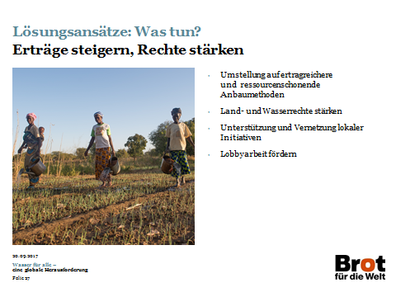

Kernaussagen
- Es gibt viele umweltfreundliche, standortgerechte, einfache und kostengünstige Methoden, mit denen Kleinbäuerinnen und -bauern nachhaltig höhere Erträge erzielen können.
- Mit solchen Ansätzen kann eine gesichertere, abwechslungsreichere und gesündere Ernährung für Kleinbauernfamilien selbst ermöglicht werden. Darüber hinaus können sie oft zusätzlich für lokale Märkte produzieren und so ihr Einkommen verbessern.
- Angesichts des wachsenden Wettbewerbs um Land und Wasser ist es zusätzlich wichtig, Kleinbauern und -bäuerinnen, deren Land- und Wasserrechte in Gefahr sind, zu begleiten und zu unterstützen.
- Ein weiterer wichtiger Aspekt in der Arbeit von Brot für die Welt und seinen Partnern ist es, Gemeinschaften darin zu unterstützen, sich zu organisieren und zu vernetzen. So können sie beim Anbau und der Vermarktung ihrer Produkte zusammenarbeiten, ihre Rechte effektiver verteidigen und bei politischen Entscheidungen besser ihre Interessen vertreten.

Hintergrund
Gerade die ärmsten Kleinbauern in Entwicklungsländern verfügen oft nur über unfruchtbare und sehr kleine Anbauflächen, auf denen sie zum Großteil regenabhängige Landwirtschaft betreiben. Dürren und Überflutungen sind sie schutzlos ausgeliefert. Viele von ihnen leben in entlegenen Gegenden.

Beim Versuch zu überleben, zerstören sie ihre Böden oft immer mehr – zum Teil, weil ihnen keine andere Wahl bleibt, zum Teil weil ihnen die Kenntnisse über nachhaltige Anbaumethoden fehlen. Dazu kommt in vielen Regionen der sich durch den Klimawandel noch verschärfende Wassermangel.
Es gibt jedoch viele umweltfreundliche, standortgerechte und kostengünstige Methoden, mit denen Kleinbauern und Kleinbäuerinnen langfristig hohe Erträge erzielen können. Einige Beispiele hierfür:
- Das Anlegen von Terrassen in Hanglagen oder der Bau kleiner Regenwasserrückhaltewälle vermindern die Bodenerosion und erhöhen die Verweildauer des Wassers auf dem Feld und damit die Bodenfeuchtigkeit.
- Hecken als Windschutz können Bodenerosion durch Wind vermindern.
- Bäume dienen als Schattenspender.
- Mischpflanzungen steigern mit geringem Arbeitsaufwand die Erträge und schonen die Böden.
- Ergänzende Tierhaltung verbessert die Ernährung, sichert ab gegen Ernteausfälle und produziert organischen Dünger.
- Sinnvoll ist der Anbau ertrag- und nährstoffreicher Sorten, die widerstandfähiger gegen Schädlinge oder Trockenheit sind.
- Kleinbewässerungssysteme schützen vor Trockenheit und ermöglichen den Anbau höherwertiger Produkte.

Mensch und Natur profitieren
Diesen Methoden ist gemein, dass sie auf den Einsatz teurer und schädlicher Dünger und Pestizide verzichten und boden- und wasserschonend sind. Sie lassen sich mit relativ wenig Aufwand umsetzen und sind eher arbeits- als kapitalintensiv. In einigen Fällen setzen sie die Zusammenarbeit der Gemeinschaften vor Ort voraus – und fördern so ihren Zusammenhalt.

So profitieren Mensch und Natur. Oft übrigens durch die „Wiederentdeckung“ und Weiterentwicklung bereits vorhandenen Wissens, beispielweise traditioneller Methoden zum Auffangen des Regenwassers auf dem Feld oder die Wiederentdeckung in Vergessenheit geratener traditioneller Sorten.

Gemeinschaften stärken, Rechte verteidigen
Brot für die Welt unterstützt auf diese Weise mit den Partnern vor Ort Kleinbäuerinnen und - bauern in vielen Ländern dabei, nachhaltig ihre Erträge zu erhöhen und sich neue Einkommensmöglichkeiten und Märkte zu erschließen. Ein weiterer wichtiger Aspekt in der Arbeit von Brot für die Welt und seinen Partnern ist es, Gemeinschaften dabei zu unterstützen, sich zu organisieren und zu vernetzen. So können sie nicht nur beim Anbau und der Vermarktung ihrer Produkte zusammenarbeiten, sondern auch ihre Rechte – darunter auch Land- und Wassernutzungsrechte - effektiver verteidigen und bei politischen Entscheidungen besser ihre Interessen vertreten.

Folie 28 – Optionale Folie
Das Menschenrecht auf Wasser und Nahrung

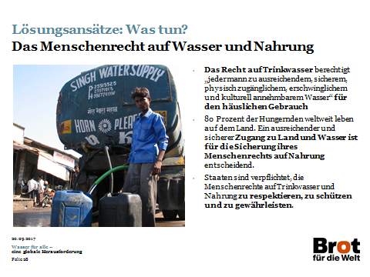

Kernaussagen
- Das Menschenrecht auf Wasser berechtigt jeden Menschen zu „ausreichendem, sicherem, annehmbarem, physisch zugänglichem und bezahlbarem Wasser für den persönlichen und häuslichen Gebrauch.“
- Das Menschenrecht auf Nahrung bedeutet: Jeder Mensch hat das Recht auf eine quantitativ ausreichende, gesunde, bezahlbare und kulturell adäquate Ernährung. 80 Prozent der Hungernden weltweit leben auf dem Land. Der Zugang zu Wasser (und zu Land) spielt eine große Rolle für die Erfüllung ihres Menschenrechts auf Nahrung.
- Staaten sind verpflichtet, diese Menschenrechte
  - zu „respektieren“ (achten): Sie dürfen niemanden, ob direkt oder indirekt, an der Inanspruchnahme dieser Rechte hindern.
  - zu „schützen“: Die Staaten müssen Dritte (z. B. Unternehmen der Privatwirtschaft) daran hindern, sie zu verletzen.
  - zu „gewährleisten“: Die Staaten sind verpflichtet, fortschreitend Maßnahmen zu ergreifen, die die vollständige Umsetzung dieser Menschenrechte zum Ziel haben.
- Die Umsetzung der Menschrechte auf Wasser und auf Nahrung setzt unter anderem voraus, dass Wasservorkommen vor Übernutzung und Verschmutzung geschützt werden. Traditionelle und kommunale Wassernutzungsrechte, die der Trinkwasser- und Nahrungsmittelversorgung von Gemeinschaften dienen, müssen vor wirtschaftlichen Interessen geschützt werden. Grundsätzlich gilt: Wasser für Menschenrechte muss Vorrang haben vor Wasser für Profit!

Hintergrund
Der Zugang zu sauberem Trinkwasser ist Voraussetzung für die Erfüllung einer ganzen Reihe von Menschenrechten, darunter insbesondere das Recht auf Leben und auf Gesundheit. Auch das Menschenrecht auf Nahrung hängt eng zusammen mit dem Zugang zu Wasser als Produktionsgrundlage.
Sowohl das Menschenrecht auf Trinkwasser und Sanitärversorgung als auch das Menschenrecht auf Nahrung sind in Artikel 11 des Internationalen Pakts über wirtschaftliche, soziale und kulturelle Rechte (kurz: „UN-Sozialpakt“) verankert, der von mehr als 160 Staaten ratifiziert worden ist. Anders als Nahrung wird Wasser im Artikel 11 des Sozialpakts nicht explizit erwähnt. 2010 bekräftigte der UN-Menschenrechtsrat jedoch einstimmig, dass der Zugang zu sauberem Trinkwasser und zu sanitären Einrichtungen ein im Sozialpakt enthaltenes Menschenrecht ist.

Zugang zu Trinkwasser als Top-Priorität
Das Menschenrecht auf Wasser berechtigt jeden Menschen zu „ausreichendem, sicherem, annehmbarem, physisch zugänglichem und bezahlbarem Wasser für den persönlichen und häuslichen Gebrauch.“ Darunter fällt vor allem Wasser zum Trinken, Kochen und für die persönliche und häusliche Hygiene. Das Menschenrecht auf Trinkwasser spiegelt wider, dass der Zugang zu sauberem Trinkwasser für alle Menschen überlebenswichtig ist. Die Grundversorgung mit Trinkwasser sicherzustellen muss daher Priorität vor allen anderen Wassernutzungen haben.

Wasser und das Recht auf Nahrung
Jeder Mensch hat außerdem das Recht auf eine „quantitativ ausreichende, gesunde, bezahlbare und kulturell adäquate Ernährung“. Bei der Umsetzung dieses Menschenrechts geht es nicht um reine Produktionssteigerungen in der Landwirtschaft– denn es sind zurzeit genug Nahrungsmittel für alle da und trotzdem leiden Menschen Hunger.
Es geht vielmehr darum, den Zugang zu ausreichender, gesunder Ernährung zu ermöglichen – sei es durch die Sicherung der Produktionsgrundlagen, damit sie die Nahrungsmittel selbst produzieren können, sei es durch den Zugang zu ausreichendem Einkommen. Wasser gehört zu den wichtigsten Produktionsgrundlagen für die 500 Millionen Kleinbauernfamilien weltweit. Für sie und die Menschen, die sie ernähren, ist ihr Zugang zu Wasser daher essentiell für die Umsetzung des Rechts auf Nahrung.

Zentrale Elemente eines menschenrechtsbasierten Ansatzes
Ein menschenrechtsbasierter Ansatz rückt Menschen in den Mittelpunkt von Entwicklung. Jeder einzelne Mann, jede Frau und jedes Kind haben als Rechtsträger einen Anspruch auf den Zugang zu Nahrung und sauberem Trinkwasser. Die Umsetzung des Rechts auf Nahrung und des Rechts auf Trinkwasser und Sanitärversorgung ist Pflicht für alle Staaten, die den Sozialpakt von 1966 ratifiziert haben. Dabei geht es nicht um Wohltätigkeit, sondern um menschenrechtliche Verpflichtungen, die als solche eingefordert werden können.

Mit der Anerkennung der Menschenrechte auf Nahrung und Wasser können außerdem zentrale Menschenrechtsprinzipien eingefordert werden als Maßstab für staatliches Handeln: Nicht-Diskriminierung und Gleichheit, Transparenz und Partizipation, „Verantwortlichkeit“ (accountability) und „Herrschaft des Rechts“ (rule of law).
Menschenrechte vor Profit
Die Staaten müssen ihre Verpflichtung, das Recht auf Nahrung und auf Wasser zu respektieren und zu schützen, zunehmend gegen privatwirtschaftliche Interessen durchsetzen. Die Ernährungssicherheit von Millionen Menschen weltweit ist angesichts des Wettlaufs um Land und Wasser, der zunehmenden Macht multinationaler Agrar- und Lebensmittelkonzerne und ihrer politischen Einflussnahme gefährdet.

Folie 29 – Kernfolie
Wasser nachhaltig nutzen und gerecht verteilen

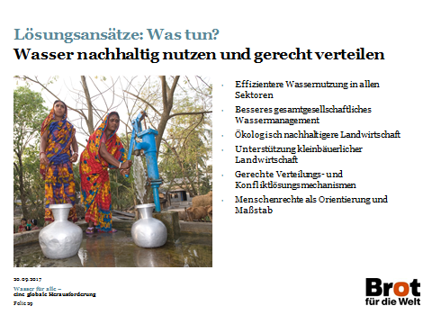

Kernaussagen
- Wollen wir in Zukunft Wasser und Nahrung für alle gewährleisten, setzt das den nachhaltigen Umgang mit Wasser und seine gerechte Verteilung voraus. Das erfordert umfassende Lösungsansätze.
- Zu diesen gehört der effizientere Umgang mit Wasser in Industrie, Landwirtschaft und Haushalten. Damit „Wassereinsparungen“ Mensch und Umwelt tatsächlich entlasten, braucht es aber auch ein entsprechendes gesamtgesellschaftliches Wassermanagement.
- Die Landwirtschaft muss sowohl ressourcenschonender also auch sozial nachhaltiger gestaltet werden. Die gezielte Unterstützung der kleinbäuerlichen Landwirtschaft ist in diesem Zusammenhang essentiell und hat eine große Bedeutung im Kampf gegen Hunger und Armut.
- Konflikte um Wasser sind unausweichlich. Gerechte Verteilungs- und Konfliktlösungsmechanismen müssen aufgebaut werden. Bei allen Maßnahmen sollten Menschenrechte als Orientierung und Maßstab in der Planung und Umsetzung dienen.
- Letztlich ist ein breites gesellschaftliches und politisches Umdenken notwendig. Mit Blick auf den Erhalt von Wasserquellen und der Erfüllung der Menschenrechte auf Wasser und Nahrung müssen Zugangsfragen, Ungleichheit, Konsummuster und Wirtschaftsstrukturen hinterfragt werden.
- Auch wenn die Welt noch weit entfernt ist von einem nachhaltigen Umgang mit dem Wasser: Es gibt zahlreiche Beispiele für Erfolge und dafür, dass (wenn auch langsam) ein Umdenken stattfindet.

Hintergrund
Wollen wir Wasser in Zukunft nachhaltig nutzen und gerecht verteilen, sind umfassende Lösungsansätze und ein gesellschaftliches und politisches Umdenken erforderlich.

Zum einen muss Wasser in allen Sektoren (Bereichen) viel effizienter genutzt werden. In der Landwirtschaft wird das oft mit der Devise „more crop per drop“ zusammengefasst - das heißt „mehr Ertrag pro Tropfen“. Mehr produzieren mit weniger Wasser, das geht zum Beispiel durch die Förderung von Mikro- und Tröpfchenbewässerung, also Technologien, mit denen Wasserverluste verringert werden können.

Auch Subventionen für Wasser und Energie, die in vielen Ländern zur Wasserverschwendung auf den Feldern beitragen, müssten überdacht werden. Wichtig dabei ist: Werden Subventionen abgebaut, müssen Maßnahmen ergriffen werden, die die Ernährungssicherheit und die wirtschaftliche Überlebensfähigkeit gerade weniger wohlhabenderer Landwirte und Landwirtinnen sicherstellen können.

Für die „nachhaltige Intensivierung“ – das heißt die Steigerung von Erträgen ohne negative Effekte für die Umwelt – muss über die effizientere Nutzung von Wasser hinausgedacht werden: ressourcenschonende agrarökologische Ansätze setzen dabei auf ein aufeinander abgestimmtes Boden-, Wasser-, Pflanzen- und Schädlingsmanagement, das sich natürliche Abläufe und Nährstoffkreisläufe zunutze macht.

Zusätzlich zu „more crop per drop“ sollte es um „more drop per crop“ gehen, das heißt die Förderung einer positiven Wasserbilanz und den Erhalt von Wasserkreisläufen durch nachhaltige Landwirtschaftstechniken.

Mit der richtigen Unterstützung können Kleinbäuerinnen und -bauern der Wasserkrise trotzen und einen ganz wesentlichen Beitrag zur Bekämpfung von Armut und Hunger leisten. Es gibt viele kostengünstige und umweltschonende Maßnahmen, um Wasserverluste, Bodenerosion und das Auswaschen von Nährstoffen zu verringern und Erträge zu erhöhen (vgl. Folie 24 und 26).

Wo Wasser knapp ist oder wird, werden faire und transparente Wasserverteilungs-und Konfliktlösungsmechanismen auf lokaler und nationaler Ebene benötigt. Das Menschenrecht auf Trinkwasser und das Menschenrecht auf Nahrung sollten bei der Definition von Prioritäten explizit berücksichtigt werden.

Das heißt: Gezielte Maßnahmen müssen getroffen werden, um den Zugang zu Wasser gerade für benachteiligte Gruppen zu fördern und zu schützen. Nicht nur der Zugang zu sicherem und bezahlbarem Trinkwasser, sondern auch der Zugang zu Wasser für die Erfüllung des Rechts auf Nahrung von Kleinbauern, kleinen Viehzüchtern und Fischern, indigenen Völkern und Frauen muss gewährleistet werden.

Positive Entwicklungen in den vergangenen Jahren
Wir sind noch weit entfernt von einem nachhaltigen Umgang mit dem Wasser. Aber es gibt auch zahlreiche Beispiele für Erfolge und dafür, dass (wenn auch langsam) ein Umdenken stattfindet:
- Die Anerkennung des Menschenrechts auf Trinkwasser und Sanitärversorgung im Jahr 2010 durch die Generalversammlung und den Menschenrechtsrat der Vereinten Nationen war ein wichtiger Meilenstein.
- Trotz ihrer Schwachpunkte wurden im Rahmen der Millenniumentwicklungsziele große Fortschritte im Zugang zu Trinkwasser und Toiletten erreicht (vgl. Folie 5).
- Die neuen internationalen Ziele für nachhaltige Entwicklung (Sustainable Development Goals) verbinden die soziale, ökologische und ökonomische Dimension von Nachhaltigkeit und verknüpfen so die Bekämpfung von Armut mit dem Schutz unserer natürlichen Lebensgrundlagen. Die wasserbezogenen Ziele sind deutlich umfassender und ehrgeiziger als sie es in den Millenniumentwicklungszielen waren (vgl. Folien 30 und 31).
- Eine Trendwende ist erkennbar beim Thema Wasserprivatisierung: Viele Städte in Entwicklungs- und Industrieländern haben in den vergangenen Jahren ihre Trinkwasserversorgung rekommunalisiert (vgl. Folie 33).
- In einigen Ländern wurden vor kurzem Flüsse zu juristischen Personen mit entsprechenden Rechten erklärt (vgl. Die Presse 2017, International Rivers 2017): der Whanganui River in Neuseeland, die indischen Flüsse Ganges und Yamuna und der Rio Atrato in Kolumbien haben jetzt einen Rechtsanspruch darauf, geschützt zu werden. Bürger können im Namen der Flüsse vor Gericht ziehen.
- Das Potential der ökologischen Landwirtschaft, lange von Entscheidungsträgern belächelt und ignoriert, findet schon seit einigen Jahren mehr Beachtung (vgl. Hauser 2009). Im Weltwasserbericht 2015 der Vereinten Nationen wird darauf verwiesen, dass die ökologische Landwirtschaft Jobs schaffe, die Umwelt entlaste und nachhaltig die Produktivität erhöhe (WWAP 2015:101). Die FAO betonte in ihrem Bericht „State of Food and Agriculture 2016“, dass Agrarökologie und nachhaltige Intensivierung Beispiele seien für Ansätze, welche die Erträge und Widerstandsfähigkeit von Kleinbäuerinnen und Kleinbauern steigern können (FAO 2016b: 5).
Folie 30 – Optionale Folie
Die Ziele für nachhaltige Entwicklung
SDG 6: Das Wasserziel

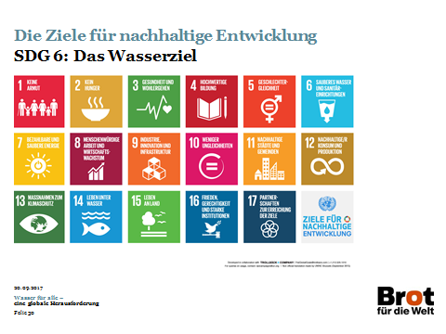

Kernaussagen
- Lokale Projekte können viel verändern, aber die globale Wasserkrise erfordert auch globales Handeln und politisches Umdenken (vgl. Folie 29).
- Grundsätzlich ein Schritt in die richtige Richtung sind die Ziele für nachhaltige Entwicklung (Sustainable Development Goals, SDGs), die im September 2015 nach jahrelangen internationalen Verhandlungen verabschiedet wurden.
- Das ehrgeizige neue Wasserziel lautet: Trinkwasser und Toiletten für alle und eine nachhaltigere Wassernutzung bis 2030 (Ziele 6.1. und 6.2.).

Hintergrund
Unter den alten Millenniumentwicklungszielen konzentrierten sich die Bemühungen der Staatengemeinschaft im Wasserbereich darauf, den Anteil der Menschen, die im Jahr 1990 keinen Zugang zu Trinkwasser und Toiletten hatten, bis 2015 zu halbieren. Die Bilanz fiel gemischt aus (vgl. Folie 6 und 12).
Im September 2015 verabschiedete die UN-Generalversammlung nach jahrelangen internationalen Verhandlungen die Ziele für nachhaltige Entwicklung (Sustainable Development Goals, SDGs). Während bei den Millenniumentwicklungszielen Wasser nur in einigen Unterzielen thematisiert wurde, gibt es bei den 14 Zielen der SDGs jetzt mit Ziel 6 ein eigenes „Wasserziel“ mit ehrgeizigen Zielvorgaben: Trinkwasser und Toiletten für alle und eine nachhaltigere Wassernutzung bis 2030 (vgl. UNGA 2015).

Folie 31 – Optionale Folie
Die Ziele für nachhaltige Entwicklung
SDG 6: Unterziele

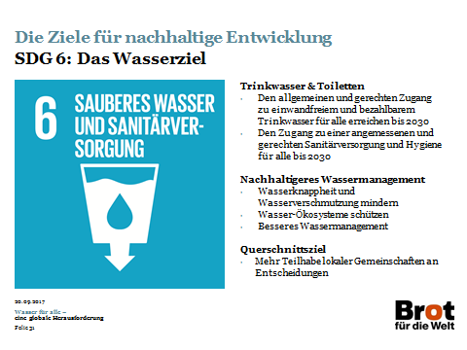

Kernaussagen
- Die Ziele im Trinkwasser- und Sanitärbereich greifen wichtige qualitative Aspekte auf, die unter den Millenniumentwicklungszielen vernachlässigt worden waren. So soll bis 2030 der allgemeine und gerechte (auf Englisch: equitable) Zugang zu einwandfreiem und bezahlbarem Trinkwasser für alle erreicht werden.
- Auch in Bezug auf die Nachhaltigkeit der Wassernutzung sind die Unterziele umfassend: Wasserknappheit und -verschmutzung sollen reduziert und Wasser-Ökosysteme geschützt werden.
- Außerdem wird die Teilhabe lokaler Gemeinschaften am Management ihrer Wasserressourcen betont; ihre Stärkung ist ein eigenes Unterziel (6.b).
- Allerdings bleiben bei den Unterzielen zum nachhaltigeren Wassermanagement Verteilungsfragen außen vor – also wie Wasser zwischen verschiedenen Nutzungen und Bevölkerungsgruppen aufgeteilt werden soll oder wie insbesondere Prioritäten zur Umsetzung von Menschenrechten gesetzt werden sollen.
- Die verstärkte Teilhabe lokaler Gemeinschaften und die Förderung von „Integriertem Wasserressourcenmanagement“ sollen in der Theorie einen fairen Interessenausgleich ermöglich. In der Praxis sind der Zugang zu Wasser und die Kontrolle über das Wasser allerdings oft von extremen sozialen und wirtschaftlichen Ungleichheiten bestimmt.
Hintergrund
Mit dem SDG 6 gibt es jetzt ein eigenes und umfassendes Wasserziel, welches nicht nur den Zugang zu sauberem Trinkwasser (Unterziel 6.1) und Sanitärversorgung (Unterziel 6.2) für alle, sondern darüber hinaus die nachhaltige Bewirtschaftung der Wasserressourcen gewährleisten will (vgl. UNGA 2015).

So soll der Anteil ungeklärter Abwasser weltweit halbiert werden bis 2030, um so die Wasserverschmutzung zu reduzieren (6.3.). Die Anzahl der Menschen, die von Wasserknappheit betroffen sind, soll vor allem durch eine effizientere Wassernutzung verringert werden (6.4). Maßnahmen zum Schutz und, wo nötig, zur Wiederherstellung von wasserverbundenen Ökosystemen wie Flüssen, Seen und Feuchtgebieten sollen schon bis 2020 getroffen werden (6.6).

Darüber hinaus soll verbessert werden, wie Entscheidungen über die Nutzung von Wasser getroffen werden: Lokale Gemeinschaften sollen verstärkt an der Verbesserung der Wasserbewirtschaftung und der Sanitärversorgung mitwirken (Unterziel 6.b) und Integriertes Wasserressourcenmanagement – welches zumindest in der Theorie partizipativ und sektorübergreifend (bereichsübergreifend) gestaltet sein sollte – soll auf allen Ebenen implementiert werden (Unterziel 6.5).

Menschenrechtsaspekte berücksichtigt
Kritisiert wurden die alten Millenniumentwicklungsziele vor allem dafür, dass wichtige qualitative und menschenrechtliche Aspekte der Wasserversorgung keine Berücksichtigung fanden: darunter Wasserqualität, die Erschwinglichkeit, Nachhaltigkeit, und insbesondere der Versorgungsgrad benachteiligter Gruppen.

Von Menschenrechten ist auch in den SDG nicht explizit die Rede. Die Trinkwasser- und Sanitärziele umfassen aber (anders als bei den Millenniumentwicklungszielen) durchaus wichtige qualitative Menschenrechtsaspekte. So will das Trinkwasserziel „den allgemeinen und gerechten Zugang zu einwandfreiem und bezahlbarem Trinkwasser für alle erreichen.“

Verteilungsfragen bleiben außen vor
Wieviel Wasser soll für welchen Verwendungszweck zur Verfügung stehen, wieviel Wasser für wen? Wie sollen Prioritäten gesetzt werden – beispielsweise für die Erfüllung von Menschenrechten, darunter auch das Menschenrecht auf Nahrung?

Diese Fragen thematisieren die SDGs nicht. Dabei werden Konflikte um Wasser weiter zunehmen. Gerade auch das Ziel, Wasser in allen Sektoren effizienter zu nutzen und so der Wasserknappheit zu begegnen, könnte den Wettbewerb um Wasser noch verschärfen.

In der Theorie sollen mehr Mitsprache und Integriertes Wasserressourcenmanagement sowohl Nachhaltigkeit als auch einen fairen Interessenausgleich fördern. In der Praxis ist es extrem schwierig und erfordert besondere Anstrengungen, dies so zu gestalten, dass ausgegrenzte und benachteiligte Menschen ihre Interessen und Rechte tatsächlich vertreten können. Soziale Ungleichheiten, die den Zugang zu Wasser prägen, müssen in der Umsetzung der SDG daher dringend thematisiert werden.

SDG Ernährungssicherheit: Wasser nicht dabei!?
Aus einer Wasserperspektive hochrelevant ist daher eigentlich auch SDG 2.3 zu Ernährungssicherheit: Ziel ist hier, die Produktivität kleiner Nahrungsmittelproduzenten – insbesondere Frauen, aber auch Angehörige indigener Völker, landwirtschaftliche Familienbetriebe, Weidetierhalter und Fischer – bis 2030 zu verdoppeln.

Dies soll auch durch den besseren Zugang zu „produktiven Ressourcen“ und Technologien geschehen (vgl. SDG 2.3). Wasser wird hier leider nicht explizit genannt. Der sichere und gleichberechtige Zugang zu Wasser – das heißt der Schutz bestehender Wasserrechte, die Verbesserung des Regenfeldanbaus und der Zugang zu nachhaltigen Bewässerungs- und Anbautechnologien müssen dennoch ein wesentlicher Bestandteil der Umsetzung dieses Ziels werden.

Folie 32 – Kernfolie
Was kann jede und jeder Einzelne tun?

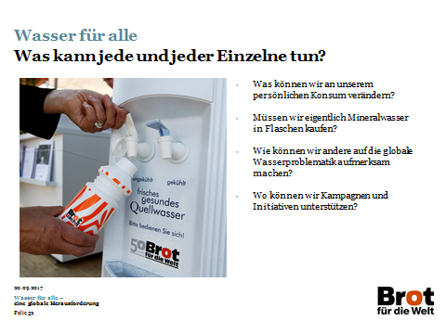

Didaktischer Hinweis
Mit dieser Folie könnten Sie Ihren Vortrag in ein Gespräch übergehen lassen, indem Sie die Vorschläge nicht referieren, sondern Fragen aufwerfen, zum Beispiel:
- Was könnten wir an unserem persönlichen Konsum verändern?
- Müssen wir eigentlich Mineralwasser in Flaschen kaufen? Warum trinken wir (kein) Wasser aus der Leitung?
- Wie können wir andere auf die globale Wasserproblematik aufmerksam machen?
- Wo können wir Kampagnen und Initiativen unterstützen? Und wie?
Vermutlich weiß ihr Publikum schon viel und hat schon Ideen. Oft ist es wirkungsvoller, wenn Hinweise aus dem Kreis der Zuhörenden kommen, als wenn Sie alles von vorne referieren.

Untenstehend finden Sie unsere Handlungsvorschläge für jede und jeden Einzelnen.

Hintergrund

Bewusst einkaufen – bio, saisonal und regional
- „Essen“ Sie weniger Wasser und reduzieren Sie die Menge an importiertem Wasser; insbesondere bei landwirtschaftlichen Produkten aus Ländern oder Regionen, in denen Wasserknappheit herrscht. Hilfreich zur Orientierung sind hier Websites wie: http://virtuelles-wasser.de/ratgeber.html mit einem Ratgeber zu virtuellem Wasser oder die englische Website: http://waterfootprint.org/en/ mit Wasserfußabdruck-Rechnern.
- In Deutschland herrscht überwiegend kein Mangel an Wasser, jedoch ist die Verschmutzung des Trinkwassers zum Beispiel durch Nitrate aus Düngemitteln und Gülle ein ernstzunehmendes Problem. Trinkwasser aufzubereiten, wird dadurch aufwändiger und teurer. In der biologischen Landwirtschaft wird nicht mit Gülle und künstlichem Dünger gedüngt. Deshalb ist es sinnvoll, Produkte aus biologischem, saisonalem und regionalem Anbau zu konsumieren.

Bewusst wirtschaften – weniger Rohstoffe und Energie verbrauchen
Der Klimawandel verstärkt die globale Wasserkrise, auch deshalb ist klimafreundliches Wirtschaften und Konsumieren vonnöten:
- Zum Beispiel Leitungswasser trinken statt Plastikflaschenwasser – dadurch wird das Klima geschützt, weil weniger fossile Rohstoffe (Öl für Plastikflaschen) verwendet werden, weniger CO2-Emissionen (Abgase) durch den Transport entstehen und auch weniger Plastikmüll anfällt, der zunehmend die Gewässer verschmutzt. Wenn alle Berliner Bürger und Bürgerinnen Leitungswasser trinken würden, gäbe es eine CO2 Einsparung von 100.000 Tonnen pro Jahr – so werben beispielsweise die Berliner Wasserbetriebe für ihr Wasser.
- Im eigenen Haushalt oder in der Gemeinde weniger verbrauchen (z. B. Papier) und „ökofair“ einkaufen – und sich hierfür Rat und Infos bei den vielen Initiativen holen, die es landes(kirchen)weit bereits gibt. Gute Tipps zum ökofairen Einkauf finden Sie hier: www.zukunft-einkaufen.de.

Bewusstsein schaffen – Solidarität zeigen
- Gibt es Anzeichen dafür, dass es in Ihrem Umfeld eine Privatisierung der kommunalen Wasserversorgung geben soll? Engagieren Sie sich für den Verbleib Ihres Wasserwerks in öffentlicher Hand.
- Organisieren Sie einen Besuch im lokalen Wasserwerk.
- Führen Sie Veranstaltungen zum Thema Wasser durch und machen Sie auf die globalen Herausforderungen aufmerksam.
- Treten Sie mit internationalen Partnern (zum Beispiel Ihrer Partnergemeinde) zum Thema Wasser in einen Austausch.
- Lernen Sie die internationale „Blue Community“-Initiative kennen und prüfen Sie, ob Ihre Gemeinde, Stadt oder Organisation eine „Blue Community“ werden könnte (s. Folie 34 + 35).
- Drängen Sie gegenüber der Industrie und der Politik darauf, verlässliche Verbraucherinformationen einzuführen, die den virtuellen Wasserverbrauch angeben.
- Nehmen Sie die Unternehmen in die Pflicht, beim Wirtschaften gezielt die Menschenrechte der Bevölkerung auf Wasser und Nahrung zu achten. Schreiben Sie ihnen einfach Ihre Meinung.
- Achten Sie darauf, wo Sie Ihr Geld anlegen: Investieren Sie nicht in Aktien von Unternehmen, die das Menschenrecht auf Wasser verletzen. Fragen Sie bei Ihrer Bank genauer nach.
- Eine weitere Möglichkeit ist eine Spende, mit der Sie eine sozial gerechte und ökologisch nachhaltige Wasserpolitik, für die Brot für die Welt sich einsetzt, unterstützen können.

Folie 33 – Optionale Folie
Die „Blue Community“-Initiative: Wasser als Gemeingut

Zusammenfassung der Initiative und Handlungsvorschläge
Städte, Gemeinden, Hochschulen und andere Institutionen, können eine „Blue Community“ werden. Als „Blue Community“ verpflichtet man sich folgenden Grundsätzen:
- der Anerkennung von Wasser als Menschenrecht
- dem Erhalt des Wassers als öffentlichem Gut
- der Bereitstellung von gutem Leitungswasser an Stelle von Flaschenwasser
- der Pflege internationaler Partnerschaften, um so andere dabei zu unterstützen eine funktionierende öffentliche Trinkwasserversorgung bereitzustellen und einen nachhaltigen Umgang mit Wasser zu erreichen
Bern, Paris und die Wasserbetriebe von Thessaloniki sind ebenso wie der Ökumenische Rat der Kirchen (s. Folie 34) Teil der Initiative geworden.

In der Schweiz setzten sich die Kirchen sehr erfolgreich für die „Blue Community“-Initiative ein. Mittlerweile gibt es dort 20 Institutionen, die sich an der Umsetzung der Ziele beteiligen. Darunter neben der Stadt Bern zahlreiche Hochschulen, das Museum Bern und einige lokale Gemeinden. Auch andernorts stehen die Zeichen gut, dass sich Berlin, München und Barcelona der „Blue Community“-Initiative anschließen.

Handlungsvorschläge für Gemeinden
- sich als Gemeinde über die eigene Wassernutzung, über die Wasserversorgung in der eigenen Stadt und in anderen Teilen der Welt informieren
- eine Diskussion anstoßen, ob und wie man als Gemeinde oder Stadt zu einer „Blue Community“ werden kann.
- andere in diese Diskussion und den Prozess einbeziehen, z. B. den Stadtrat und Wasserwerke ansprechen

Hintergrund
Die „Blue Community“-Initiative stammt aus Kanada. Die weltweit bekannte Wasseraktivistin Maude Barlow, Trägerin des alternativen Nobelpreises und Vorstandsvorsitzende des „Council of Canadians“, der größten zivilgesellschaftlichen Vereinigung Kanadas, führt die Initiative an.

Mit einer Selbstverpflichtung zur „Blue Community“ anerkennen Städte, Gemeinden, Hochschulen und andere Institutionen das Menschenrecht auf Wasser. „Blue Communities“ achten auf nachhaltigen Umgang mit Wasser und setzen sich dafür ein, dass Wasserversorgung und Wassernutzung in der öffentlichen Hand bleiben. Durch internationale Partnerschaften unterstützen sie andere dabei, eine funktionierende öffentliche Trinkwasserversorgung bereitzustellen und einen nachhaltigen Umgang mit Wasser zu erreichen.

Nein zu Flaschenwasser
„Blue Communities“ regen die Menschen in ihrem Umfeld dazu an, wieder mehr Leitungswasser zu trinken. Innerhalb der eigenen Strukturen und betrieblichen Abläufe bemühen sie sich um einen verantwortungsvollen Umgang mit Trinkwasser. Sie nutzen soweit wie möglich Trinkwasser aus der öffentlichen Wasserversorgung. Wo Plastikabfälle anfallen, versuchen „Blue Communities“, diese konsequent wiederzuverwenden und zu recyceln.

„Ja“ zu öffentlicher Wasserversorgung
Der Verbleib der Wasserdienstleistungen in öffentlicher Hand ist eine wesentliche Forderung der „Blue Communities“. Grund sind die negativen Erfahrungen, die man vielerorts mit der Privatisierung von Wasserversorgungssystemen gemacht hat. Die mit Privatisierungsprojekten verbundenen Hoffnungen auf eine Entlastung der Kommunen, Modernisierungsschub und Effektivitätssteigerungen wurden immer wieder enttäuscht.

Intransparente Verträge, ausbleibende Investitionen, Preissteigerungen, sowie Risiken und Verluste, die nicht von den Unternehmen, sondern letztlich doch wieder von den Kommunen übernommen wurden, führten dazu, dass es nach dem Boom der Wasserprivatisierungen in den 80er und vor allem 90er Jahren zu massiver Kritik und Widerstand gegen neue Privatisierungsvorhaben kam.

Mittlerweile erkennt man einen neuen Trend: Viele Städte, die ihre Wasserversorgung in private Hände gegeben hatten, „rekommunalisieren“ sie nun wieder. Darunter sind auch Städte wie Berlin und Paris. Zwischen 2010 und 2015 wurden in 37 Ländern 235 Fälle dokumentiert, bei denen Kommunen ihre Verträge mit privaten Wasserunternehmen aufkündigten (vgl. Kishimoto/ Lobina/ Petitjean 2015).

Links
www.bluecommunityberlin.de
http://www.bluecommunity.ch
https://canadians.org/content/booklet-blue-communities-project-guide
Folie 34 – Optionale Folie
Ökumenischer Rat der Kirchen als „Blue Community“

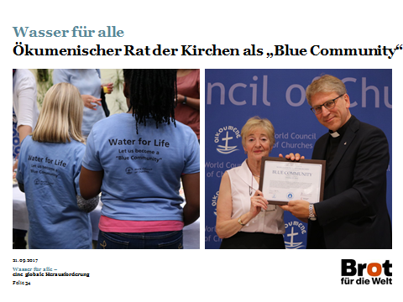

Der Ökumenische Rat der Kirchen als „Blue Community“
Der Ökumenische Rat der Kirchen (ÖRK) ist seit Kurzem auch eine Blue Community. Der ÖRK engagiert sich schon seit 2006 für das Menschenrecht auf Wasser. Damals wurde auf der Vollversammlung der ÖRK-Mitgliedskirchen in Porto Alegre/ Brasilien das Ökumenische Wassernetzwerk (ÖWN) gegründet. In diesem setzten sich Kirchen und kirchliche Organisationen wie Brot für die Welt gemeinsam für die Verwirklichung des Menschenrechts auf Wasser und Sanitärversorgung ein.

Das ÖWN will Bewusstsein für die globale Wasserkrise, für die ungerechte Verteilung des Wasserzugangs und die Bedürfnisse der betroffenen Gemeinschaften schaffen. Es stellt Materialien über die globale Wasserkrise und gemeinschaftsgetragene Lösungen und Initiativen zur Verfügung. Außerdem dient das ÖWN den teilnehmenden Organisationen zum Erfahrungsaustausch und als gemeinsames Sprachrohr auf internationaler Ebene, zum Beispiel am Menschenrechtsrat in Genf.

Letztes Jahr schloss sich der ÖRK offiziell der „Blue Community“-Initiative an (vgl. Folie 33). Zu diesem Anlass wurden im Ökumenischen Zentrum in Genf Wasserspender installiert, um Personal und Besucher zum Verzicht auf Flaschenwasser anzuregen. Blue Community-Initiatorin Maude Barlow überreicht dem Generalsekretär des ÖRK Dr. Olav Fykse Tveit die „Blue Community“-Urkunde (Foto rechts).

Link
http://wasser.oikoumene.org (Website des Ökumenischen Wassernetzwerkes)

Folie 35 – Kernfolie
Vielen Dank!

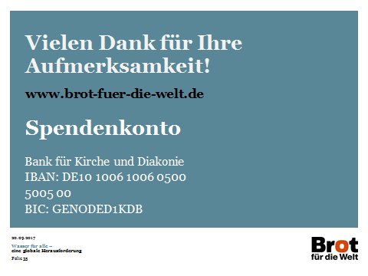

Folie 36 – Optionale Folie
Impressum

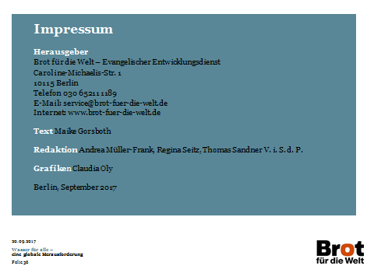

Anhang: Literaturverzeichnis
Bi, William (2014): China Reduces Wheat Irrigation as Farming Depletes Groundwater. Veröffentlicht unter: http:// www.bloomberg.com/news/articles/2014-09-16/china-reduceswheat-irrigation-as-farming-depletes-groundwater, 9.2.2015 aktuell nur noch verfügbar unter: http://gfmt.blogspot.de/2014/09/16092014-china-reduces-wheat-irrigation.html, 1.7.2017
Brot für die Welt (2014): Land Acquisitions and Their Impacts on Peace, Security and Stability: Conflict-relevant dimensions of large-scale land investments and land grabbing. Analysis 43.
Brown, Lester R. (2013): Peak Water: What Happens When the Wells Go Dry? Veröffentlicht unter: http://www.earth-policy. org/plan_b_updates/2013/update115, 1.7.2017
BMEL - Bundesministerium für Ernährung und Landwirtschaft (2016): Länderbericht Brasilien. Stand: Mai 2016. Veröffentlicht unter: https://agrarexportfoerderung.de/fileadmin/SITE_MASTER/content/files/Laenderberichte2016/Laenderbericht_Brasilien_2016_-_FINAL.pdf, 1.7.2017
Callenius, Carolin (2015): Der Griff nach Wasser – Watergrabbing und die Rolle der Agrarkonzerne. In: Kritischer Agrarbericht 2015, »Agrarindustrie und Bäuerlichkeit«.
China Water Risk (2016): 2015 State of Environment Report Review. Veröffentlicht unter: http://chinawaterrisk.org/resources/analysis-reviews/2015-state-of-environment-report-review, 1.7.2017
Deutsche Botschaft Nairobi (o. J.): Entwicklung des Wasser- und Sanitärsektors. Veröffentlicht unter: http://m.nairobi.diplo.de/Vertretung/nairobi/de/005__Entwicklungszusammenarbeit/s__Wassersektor.html, 1.7.2017
Die Presse (2017): Indische Flüsse Ganges und Yamuna werden juristische Person. Veröffentlicht unter: http://diepresse.com/home/ausland/welt/5187647/Indische-Fluesse-Ganges-und-Yamuna-werden-juristische-Person, 6.7.2017
FAO (2013): FAO Statistical Yearbook 2013: World Food and Agriculture. Rom: FAO
FAO (2016a): AQUASTAT Main Database, Food and Agriculture Organization of the United Nations (FAO). Veröffentlicht unter: www.fao.org/nr/water/aquastat/main/index.stm, 1.7.2017
FAO (2016b): The State of Food and Agriculture 2016. In Brief. Veröffentlicht unter: http://www.fao.org/3/a-i6132e.pdf, 6.7.2017
GIZ (o.J.): Anpassung an den Klimawandel und Katastrophenvorsorge in ausgewählten Wassereinzugsgebieten. Veröffentlicht unter: http://www.giz.de/de/weltweit/13311.html, 1.7.2017
Greenpeace (2008): Landwirtschaft und Klima. Zusammenfassung des Greenpeace-Reports „Cool Farming: Climate Impacts of Agriculture and Mitigation Potential“. Veröffentlicht unter: https://www.greenpeace.de/sites/www.greenpeace.de/files/Landwirtschaftsreport_08jan08_0.pdf, 1.7.2017
Hauser, Michael (2009): Mit ökologischer Landwirtschaft gegen den Hunger? In: APuZ, 6- 7/2009, S. 27-32.
Hoekstra, Arjen Y. und Mesfin M. Mekonnen (2012) In: Proceedings of the National Academy of Sciences of the United States of America, 109 (9). Veröffentlicht unter: http://waterfootprint.org/media/downloads/Hoekstra-Mekonnen-2012-WaterFootprint-of-Humanity.pdf, 1.7.2017
Howard, Guy und Jamie Bartram (2003): Domestic water quantity, service level and health. Executive summary. Veröffentlicht unter: www.who.int/water_sanitation_health/diseases/WSH03.02.pdf, 1.7.2017
IFAD - International Fund for Agricultural Development (2013): Smallholders, Food Security, and the Environment. Rom: IFAD, UNEP. Veröffentlicht unter: https://www.ifad.org/documents/10180/666cac24-14b6-43c2-876d-9c2d1f01d5dd, 1.7.2017
International Rivers (2017): Colombian River Gains Legal Rights. Veröffentlicht unter: https://www.internationalrivers.org/blogs/433/colombian-river-gains-legal-rights, 6.7.2017
IPCC – International Panel on Climate Change (2014): Climate Change 2014: Impacts, Adaptation, and Vulnerability. Part A: Global and Sectoral Aspects. Cambridge, Cambridge University Press.
IWMI – International Water Management Institute (2015): Pumping up trouble. Veröffentlicht unter: http://www.iwmi. cgiar.org/2015/01/pumping-up-trouble/, 3.7.2017
Kaiman, Jonathan (2014): China says more than half of its groundwater is polluted. Veröffentlicht unter: https://www.theguardian.com/environment/2014/apr/23/china-half-groundwater-polluted, 1.7.2017
Kishimoto, Satoko, Emanuele Lobina, und Olivier Petitjean, Hrsg. (2015): Our public water future. The global experience with remunicipalisation. Amsterdam: Transnational Institute. Veröffentlicht unter: https://www.tni.org/en/publication/our-public-water-future , 1.7.2017
Land Matrix (2015): Land Matrix Dataset. Veröffentlicht unter: http://www.landmatrix.org, 9.2.2015
Nolte, Kerstin, Wytske Chamberlain und Markus Markus (2016). International Land Deals for Agriculture. Fresh insights from the Land Matrix: Analytical Report II. Veröffentlicht unter: http://www.landmatrix.org/media/filer_public/ab/c8/abc8b563-9d74-4a47-9548-cb59e4809b4e/land_matrix_2016_analytical_report_draft_ii.pdf, 6.7.2013
Linares, Veronica (2013): Ogallala Aquifer could dry up in 50 years. Veröffentlicht unter: http://www.upi.com/Science_ News/2013/08/28/Ogallala-Aquifer-could-dry-up-in-50-years/9 221377716516/#ixzz3ReTXvmMF, 3.7.2017
Mekonnen, M. Mesfin und Arjen Y. Hoekstra (2011) National Water Footprint Accounts (Volume 2: Appendices), UNESCO-IHE.
Mekonnen, M. Mesfin und Arjen Y. Hoekstra (2016): Four billion people facing severe water scarcity. In: Science Advances, Vol 2, no 2 (12 Feb 2016). Online veröffentlicht unter: http://advances.sciencemag.org/content/2/2/e1500323.full, 1.07.2017
NASA (2009): NASA Satellites Unlock Secret to Northern India's Vanishing Water. Veröffentlicht unter: https://www.nasa.gov/topics/earth/features/india_water.html, 1.7.2017
NASA (2015): Study: Third of Big Groundwater Basins in Distress. Veröffentlicht unter: https://www.nasa.gov/jpl/grace/study-third-of-big-groundwater-basins-in-distress, 1.7.2017
Pacific Institute (2017): Water Conflict Chronology. Veröffentlicht unter: http://worldwater.org/water-conflict/, 1.7.2017
Oxfam (2011): Land and power: the growing scandal surrounding the new wave of investments in land. Oxfam Briefing Paper 121. Veröffentlicht unter: http://policy-practice.oxfam.org.uk/publications/land-and-power-the-growing-scandal-surrounding-the-new-wave-of-investments-in-l-142858, 1.7.2017
Wani, S.P., T.K. Sreedevi, J. Rockstrom und Y.S. Ramakrishna (2009) Rainfed Agriculture – Past Trends and Future Prospects. In: Wani S. P., Rockstrom J., Oweis T. (Hrsg.) (2009): Rainfed Agriculture: Unlocking the Potential, Comprehensive assessment of water management in agriculture series 7.
Rinke, Andreas (2009): Land grabbing: China erfindet Globalisierung neu. Veröffentlicht unter: http://www.handelsblatt.com/politik/international/land-grabbing-china-erfindet-globalisierung-neu/3240416.html, 1.7.2017
Russau, Christian (2017): Das Ende der Fliegenden Flüsse. Wie die Wasserkrise in Brasilien mit der agrarindustriellen Inwertsetzung Amazoniens und der Cerrado-Trockensavanne zusammenhängt. In: Der kritische Agrarbericht 2017. Veröffentlicht unter: http://www.kritischer-agrarbericht.de/fileadmin/Daten-KAB/KAB-2017/KAB_2017_98_102_Russau.pdf, 1.7.2017
Shiklomanov, Igor (1993): World fresh water resources. In: Gleich, Peter H. (Hrsg.): Water in Crisis: A Guide to the World's Fresh Water Resources. New York: Oxford University Press.
Sonnenberg, Anke et al. (2009): Der Wasser-Fußabdruck Deutschlands: Woher stammt das Wasser, das in unseren Lebensmitteln steckt? WWF Deutschland.
Statistics Canada (2011): Canada Year Book 2011. Veröffentlicht unter http://www.statcan.gc.ca/pub/11-402-x/2011000/pdf-eng.htm, 1.7.2017
Umweltbundesamt (2017): Wasserressourcen und ihre Nutzung. Veröffentlicht unter: http://www.umweltbundesamt.de/daten/wasser-als-ressource/wasserressourcen-ihre-nutzung, 3.7.2017
Umweltdialog (2014): Trinkwasser: Millenniumziel der UN unerreicht. Veröffentlicht unter: http://www.umweltdialog.de/de/politik/weltweit/2014/Trinkwasser-Millenniumziel-der-UN-unerreicht.php, 23.05.2017
UNGA - United Nations General Assembly (2015): Transforming our world: the 2030 Agenda for Sustainable Development, 21 October 2015, A/RES/70/1, Veröffentlicht unter: http://www.refworld.org/docid/57b6e3e44.html, 23.05.2017
UNICEF / WHO (2015a): Estimates on the use of water sources and sanitation facilities. Updated June 2015. India. Veröffentlicht unter:
https://www.wssinfo.org/documents/?tx_displaycontroller[type]=wealth_quintiles, 1.7.2017
UNICEF / WHO (2015b): Progress on Sanitation and Drinking Water: 2015 Update and MDG Assessment. Veröffentlicht unter: http://www.who.int/water_sanitation_health/monitoring/jmp-2015-update/en/, 3.07.2017
UNICEF/ WHO (2017) Progress on drinking water, sanitation and hygiene: 2017 update and SDG baselines. Veröffentlicht unter: http://www.who.int/water_sanitation_health/publications/jmp-2017/en/, 25.10.2017
Vereinigung Deutscher Gewässerschutz (o.J.): Produktgalerie: Virtueller Wassergehalt ausgewählter Produkte. Veröffentlicht unter: http://virtuelles-wasser.de/produktgalerie.html, 1.7.2017
WHO – World Health Organisation (2016): Children: reducing mortality. Fact sheet No 178. Updated September 2016. Veröffentlicht unter: http://www.who.int/mediacentre/factsheets/fs178/en
WHO – World Health Organisation (2017): Diarrhoeal disease. Fact sheet No 330. April 2017. Veröffentlicht unter: http://www.who.int/mediacentre/factsheets/fs330/en/
World Bank (2010): Deep Wells and Prudence: Towards Pragmatic Action for Addressing Groundwater Overexploitation in India. Veröffentlicht unter: http://documents.worldbank. org/curated/en/2010/01/11899840/deep-wells-prudence-towards-pragmatic-action-addressing-groundwater-overexploitation-india, 9.2.2015
World Bank (2014): Will Water Constrain Our Energy Future? Veröffentlicht unter: http://www.worldbank.org/en/news/feature/2014/01/16/will-water-constrain-our-energy-future, 6.7.2017
WWAP (2014): The United Nations World Water Development Report 2014: Water and Energy. Veröffentlicht unter: http://www.unesco.org/new/en/natural-sciences/environment/water/wwap/wwdr/2014-water-and-energy/, 1.7.2017
WWAP (2015): The United Nations World Water Development Report 2014: Water and Jobs. Veröffentlicht unter: http://unesdoc.unesco.org/images/0024/002439/243938e.pdf, 6.7.2017
WWAP (2017): Facts and Figures. The United Nations World Water Development Report 2017: Wastewater. The Untapped Resource. Veröffentlicht unter: http://unesdoc.unesco.org/images/0024/002475/247553e.pdf, 1.7.2017
Zukunftsstiftung Landwirtschaft (Hrsg.) (2013): Wege aus der Hungerkrise. Die Erkenntnisse und Folgen des Weltagrarberichts: Vorschläge für eine Landwirtschaft von morgen. Veröffentlicht unter: http://www.weltagrarbericht.de/fileadmin/files/weltagrarbericht/Neuauflage/WegeausderHungerkrise_klein.pdf, 1.7.2017

